管理体系审核记录表
过程与活动、  抽样计划 | 涉及  条款 | 受审核部门：管理层 主管领导：韩腾飞、左朝敏（管代）， 陪同人员：杨云 | 判定
过程与活动、  抽样计划 | 涉及  条款 | 审核员：冉景洲， 审核时间：2023年3月3日 | 判定
过程与活动、  抽样计划 | 涉及  条款 | 审核条款：  QMS：4.1组织及其环境;4.2相关方需求与期望;4.3确定体系范围;4.4体系及其过程;5.1领导作用与承诺;5.2方针;5.3组织的角色、职责和权限；6.1应对风险和机遇的措施；6.2目标及其实现的策划；6.3变更的策划；7.1.1资源 总则；7.4沟通；7.5.1文件化信息总则；9.1.1监测、分析和评价总则；9.1.3分析和评价；9.3管理评审；10.1改进 总则；10.3持续改进；  EMS：4.1组织及其环境;4.2相关方需求与期望;4.3确定体系范围;4.4体系;5.1领导作用与承诺;5.2方针;5.3组织的角色、职责和权限；6.1.1策划总则；6.1.4措施的策划；6.2目标及其实现的策划；7.1资源；7.4沟通；7.5.1文件化信息总则；9.1.1监测、分析和评估总则；9.3管理评审；10.1改进 总则；10.3持续改进；  OHSMS：4.1组织及其环境;4.2相关方需求与期望;4.3确定体系范围;4.4体系;5.1领导作用与承诺;5.2方针;5.3组织的角色、职责和权限；5.4工作人员的协商和参与；6.1应对风险和机遇的措施；6.1.4措施的策划；6.2目标及其实现的策划；7.1资源；7.4沟通；；9.1监视、测量、分析和评价；9.3管理评审；10.1改进 总则；10.3持续改进；  范围的确认，资质的确认，法律法规执行情况，重大质量事故，及顾客投诉和质量监督抽查情况，环境安全投诉，一阶段问题验证。 | 判定
组织及其环境;  相关方需求与期望;  确定体系范围;  体系及其过程;  总要求 | QEO:  4.1;  4.2;  4.3;  4.4 | 公司在管理手册中，明确风险和机遇事件的识别方法/途径、风险和机遇事件的评估方式、制定主要风险和机遇事件的应对措施的要求公司全体员工的质量、环保、安全意识比较强。公司的办公及生产设施、设备比较先进。对公司不利的内、外部因素有：市场竞争非常激烈，服务利润不断降低、用工成本增加。  公司通过业内展会、同行交流、座谈会、工作例会、QQ、微信等进行内外部沟通，并定期进行评审，形成会议记录。  抽查2022年总过程风险机会识别措施评价表，内容及记录清晰。  公司确定的相关方有员工、顾客、政府机构、审核机构、供方等。  理解员工诉求的形式为面谈、会议等；理解银行等相关方的形式主要为电话沟通、上门拜访等；  员工关注的主要问题有工资、待遇、晋升机制、福利等，顾客关注的主要问题产品质量、产品交付及时性、售后服务、产品价格等。  查见《相关方要求识别和控制》  抽查顾客需求和期望：产品质量符合顾客要求；产品按时完工、交付；价格合理等。  对相关方的要求的监视和评审的方法多样，通过QQ、微信等现代通讯手段是常用的便捷而又高效主要方法。  公司在管理手册和制定的《风险和机遇管理制度》中，确定了对公司有利的内外部环境因素，对公司不利的内、外部因素有：市场竞争非常激烈，国家和政府对企业环保要求提高等。  公司通过业内展会、同行交流、座谈会、工作例会、QQ、微信等进行内外部沟通，并定期进行评审，形成会议记录。  对相关方的要求的监视和评审的方法多样，通过QQ和微信等现代通讯手段是常用的便捷而又高效主要方法。  公司注册地与经营地：贵州省黔南州贵定县昌明镇昌明经济开发区3号路融信天利重工有限公司B号厂房，与任务书一致  公司质量、环境和职业健康安全管理体系的范围是：  Q：认可：预制构件模具的设计、生产和销售；未认可：混凝土预制构件的设计、生产和销售。  E：预制构件模具的设计、生产和销售，混凝土预制构件的设计、生产和销售所涉及场所的相关环境管理活动。  O：预制构件模具的设计、生产和销售，混凝土预制构件的设计、生产和销售所涉及场所的相关职业健康安全管理活动。  现场与负责人沟通确认，关键过程：设计、焊接、堆放养护。  需确认过程：焊接、堆放养护，也是特殊过程。  公司外包过程：对于公司的外包过程进行了充分识别，就公司目前生产运营情况，无外包过程  公司通过请咨询专家到公司来宣传、培训、结合已经形成的质量、环境和职业健康安全管理体系文件，修订整合建立了质量、环境和职业健康安全管理一体化的管理体系，以GB/T19001-2016标准为主线，以“过程方法”为基础，融入了GB/T24001-2016及GB/T45001-2020标准要求，并明确了过程顺序和相互作用以及过程有效运作和控制所需的准则和方法。在管理手册中，确定产生非预期的输出或过程失效对产品和顾客满意带来的风险，以及应对措施。组织制定管理评审控制程序，定期进行评审，必要时变更过程，以确保过程持续产生公司期望的结果。 | 符合
领导作用与承诺 | QEO:5.1 | 总经理：左腾飞， 管代：左朝敏， 职业健康安全代表：陈贞刚  通过与左腾飞总经理交流：总经理从以下活动方式对公司建立、实施质量、环境和职业健康安全管理体系并持续改进其有效性所做出的承诺提供证据：  1、公司以会议、培训等形式对员工进行满足顾客要求和适用法律法规要求重要性的教育，使全体员工意识到满足上述要求是公司适应市场经济，树立良好形象，提高经济效益至关重要的管理行为；  2、制定和发布公司自身发展质量、环境及职业健康安全方针；  3、确保管理目标的制定、分解落实到相关职能和部门，并激励员工为实现目标而努力；  4、定期进行管理评审，以评价管理方针、管理目标的适宜性及实现情况，同时评价管理体系的适宜性、充分性和有效性。  5、为确保建立、运行和持续改进管理体系所需的一切资源得到满足，公司提供了信息、技术、人力、设备、环境和资金等必要资源。 | 符合
方针 | QEO:5.2 | 质量方针：“以质为本、诚信经营、顾客满意、持续改进、以及认真仔细，快速响应，坚守承诺，精益求精,为顾客提供优质的产品”。  环境、职业健康安全方针：“以人为本 关爱生命 保护环境 珍惜资源 和谐发展 ”。  其内涵包含了：  公司严格按照国家有关的产品质量标准和客户要求执行，以优良的品质获得客户的满意和忠诚；  保护环境是优秀企业的品质，公司致力于节能减排降耗，在保护环境的前提下，降低损耗、减少成本、提升效益，提高员工的环保意识、体现企业的社会责任；  员工是企业的重要资源，关爱员工是企业义不容辞的义务；  诚信经营是企业永久经营的法宝，守法是公司的生存底线。  公司只有在质量上获得客户的认可、经营上坚持诚信守法、强化安全、环保义务和责任，企业才能持续发展。  公司管理方针所体现的几个方面的内涵做出了诠释，方针与公司的总体经营理念相适应、协调，符合企业目前现状，体现了让客户满意、保证质量符合性、预防污染、安全健康、遵纪守法、持续改进的承诺。  质量、环境及职业健康安全管理方针在手册上进行了确定和发布，并通过文件发放的形式发放至各部门、给员工进行了宣传培训。  管理方针对外进行了发布。  手册对方针的内涵进行了阐述，为目标制定及评审提供了框架，每年至少一次,在管理评审会议上讨论其适宜性和改进机会。  企业的质量、环境及职业健康安全方针的内容和管理基本符合标准和法规要求。 | 符合
组织的角色、职责和权限； | QEO:5.3 | 查《管理手册》包括了企业组织机构图、职能分配表。公司编制了《岗位任职要求》对总经理、管理者代表、各部门的岗位职责和权限进行了规定，内容全面合理。各部门、岗位之间通过会议、文件传阅、培训等方式相互了解职责与权限。 | 符合
工作人员的协商和参与 | O:5.4 | --《信息交流、沟通与协商控制程序》规定了公司内外信息交流、协商的对象、方式、记录等。  公司员工参与协商，员工提出参与安全知识的学习和培训，需要发放劳保用品。  查见内部交流主要通过直接面谈、会议、文件、培训方式，外部交流主要通过电话、信函方式。  查见：公司内部会议记录表，沟通信息包括：  告知员工：职业健康安全事务代表是陈贞刚；  告知员工：职业健康安全管理体系建立的依据、标准和意义，为了更好地执行国家有关环境和职业健康安全管理法规、政策和强制性标准的各项规定，落实本公司质量、环境和职业健康安全管理体系程序文件的有关要求，公司2022年9月10日对相关方出具告知书；告知公司的管理方针及环境安全方面的管理要求；  组织员工学习：与安全健康管理有关的法律法规，包括《劳动合同法》、《安全服务法》、《职业病防治法》等关于员工权益、保险等内容；  与职业健康安全事务代表陈贞刚交谈，其清楚自己的职责：负责向管理层反映职工职业健康安全管理方面的要求，对事件的调查、处理，职工劳动防护的改善事宜进行协商交流；参与职业安全健康方针、目标、指标、管理方案的制定工作，提出合理化建议。  询问职业健康安全事务代表陈贞刚，了解到暂未发生员工与企业的劳动纠纷、工伤、员工投诉、员工权益争执等情况。 | 符合
应对风险和机遇的措施； | QEO:6.1 | 公司策划并批准实施《风险和机遇控制程序》，内容包括风险类型、风险因素、应对机遇及措施、现行控制方法、涉及的场所及部门等；  查见《风险和机遇评估分析表》：  - 类型：外部因素；  类别：竞争风险公司目前的主导产品在市场占有率和领先趋势比较明显，影响公司的领先优势。机遇：竞争加剧，发展压力大，但也会带来新的发展机遇。  应对机遇及措施：及时关注公司产品市场的情况，收集信息及时调整，保持公司产品的竞争力。  针对外部因素，还分析了市场、文化、社会经济、法律法规的变化等。  - 类型：内部因素；  类别：人力资源风险：公司目前人员，被外单位吸引离开的情况还是存在，人员在素质上参差不齐，加上绩效考核不能落实，会对工作完成质量造成不好的影响。机遇：公司目前主要人员比较稳定，各项绩效能顺利开展，为公司发展提供一个比较好的基础。  应对机遇及措施：各部门应及时关注员工的心态变化，注意工作方式，创造良好的工作环境，提高员工的归属感。  针对内部因素，还分析了财务状况、人力资源、基础设施等。  提供有《环境因素的识别与评价控制程序》，内容包括环境因素的识别、确认、汇总、评价和重要环境因素的确定、登记、清单发放及更新控制。  公司重要环境因素有以下五项：  1）潜在火灾；2）固废排放；3）噪声排放；4）废水排放；5）废气排放。  抽查以下2项重要环境因素的管理措施：  1、固废排放：  1）办公垃圾中的边角料专业收集，由行政部统一处理；  2）行政部对荧光灯管的使用发放做好记录；；  3）各部门用旧的荧光灯管、旧电池、硒鼓、废打印墨盒等上缴行政部，实行“以旧换新”的方法进行领用；  4）行政部将各部门上缴的废旧电池、荧光灯管、硒鼓、打印墨盒等边角料，集中收集存放与边角料，积累到一定量交于有资质的处理机构进行处理。  2、潜在火灾：  1）对全体员工进行安全意识教育；  2）应保持用电设施完好；  3）加强电气设备巡查；  4）形成预案，并演习。  .......  公司不可接受风险源有以下五项：  1）火灾；2）车辆伤害；3）触电；4）机械伤害；5）职业病（噪声、粉尘）。  1、抽查触电控制措施：  1）加强员工安全与防范意识教育；  2）清理并整改现场，确保触电事故不得发生。  2、抽查职业病（噪声、粉尘）控制措施：  1）加强员工安全与防范意识教育，严格操作规程.保劳保防护用品按时发放、按规定佩带使用；定期组织员工进行体检；  2）对袋式除尘、数控钢筋校直切断机等设备维护保养确认正常运行，确保不发生职业病病例。  ......  应对风险和机遇的措施应与其对于产品和服务符合性的潜在影响相适应 | 符合
策划措施 | EO6.1.4 | 组织管理层策划关于开展环境和职业健康安全管理体系中所采取措施，以便管理环境、安全目标、环境因素、危险源、合规性义务、组织识别的风险等等。通过合规性评价、目标考核、运行方案、管理评审、内外部沟通等方式以保证管理体系达到预期结果。具体见各部门审核记录。 | 符合
目标及其实现的策划 | QEO6.2 | 公司质量、环境、职业健康安全目标：  1、产品一次检验合格率98%  2、生产计划按时完成率98%；  3、顾客满意度90%；  4、无火灾事故0；  5、固体废弃物合理处置率达到100% ；  6、无安全事故0；  7、无重大火灾及环境污染事故0。  查《目标完成统计表》2022年9月-2023年2月（考核时间：每季度）对目标进行考核：  1、产品一次检验合格率达到99.5%  2、生产计划按时完成率99%；  3、顾客满意度达到98%；  4、未发生火灾事故；  5、固体废弃物合理处置率达到100% ；  6、未发生安全事故；  7、未发生重大火灾及环境污染事故。  均达到目标，并将指标进行了分解。 | 符合
资源 | QEO:7.1 | 询问左腾飞总经理，企业为了实施质量、环境和职业健康安全管理体系，并持续改进其有效性、增强顾客满意度和体系正常运行提供了充足的资金及必要的资源，为提高员工质量意识组织了的培训，目前的资源基本满足策划需要。  总经理对资源的配备比较重视，人力资源、设备和工作环境等可满足预制构件模具的设计、生产和销售，混凝土预制构件的设计、生产和销售的需要。 | 符合
沟通 | QEO:7.4 | 公司和部门负责人清楚公司及各部门与环境、职业健康安全相关的内部沟通和外部信息交流的项目、内容等。如：公布、公开环境、职业健康安全方针及其目标、与客户、外部供方等相关产品和服务的沟通等。  --主要的事项内、外沟通均事先做出策划或规定，内容包括：沟通事项、沟通的职责、沟通对象、沟通内容、沟通时机、沟通方式等等。  --通常的沟通方式包括但不限于：会议、文件、联络书、培训、拜访、交谈、报告等。  --查看记录并口头交流确认：公司行政部负责的相关内、外沟通效果基本满足要求。 | 符合
监测、分析和评价总则； | QEO:9.1.1 | 公司对需要监视和测量的对象的确定，监视、测量、分析和评价方法的选择，实施监视和测量的时机、实施分析和评价的时机界定，质量、环境及职业健康安全管理体系的绩效和有效性的评价方法的采用及有关监视和测量记录的保留等要求予以较清楚的策划和确定，详见相关程序文件及监视、测量、分析和评价的实施计划。  如：  （1）《绩效的监视和测量控制程序》  （2）《内部审核控制程序》  （3）《管理评审控制程序》  （4）《应急准备和响应控制程序》  （5）《合规性评价控制程序》等  查，提供有部门目标考核测量表、内审报告、管理评审报告、顾客满意度调查等记录，符合策划要求。 | 符合
管理评审 | QEO:9.3 | 查，公司管理手册，规定了管理评审的要求：管理评审的主持人、时间频率、管理评审的输入、输出等。公司制定了“管理评审程序”,规定每年至少进行一次管理评审，每次时间间隔不超过12个月  时间：2023年2月10日。  主持人：左腾飞总经理  参加人员：体系涉及到的各部门所有人员  评审输入内容：  1、质量/环境/职业健康安全管理体系内部审核结果；  2、质量/环境/职业健康安全法律法规遵守情况及合规性评价；  3、来自外部相关方交流信息，顾客的反馈（顾客满意程度的测量结果、顾客抱怨与投诉等信息）；  4、环境/安全目标、指标管理方案的完成情况；  5、预防和纠正措施的实施情况；  6、可能影响质量/环境/安全管理体系变化（如：公司管理活动/服务的变化、组织机构和人员调整、法律法规和其它要求的变化造成的可能影响管理体系策划、实施的变化，促成管理体系改进的因素而生成的管理体系改进的建议）；  7、公司及项目的工作总结计划等。  改进的建议：加强对于生产现场对管理，重点为区域划分及标识管理  查管理评审改进措施及验证表，由行政部组织于2023年4月30日前完成加强对于生产现场对管理，重点为区域划分及标识管理专项工作。 提供有2023年2月12日对区域划分及标识管理专项检查记录表，改进措施合理，完成情况良好，达到预期要求。  评审输出内容：  管理体系运行有效，符合标准要求，得到了正确的实施和保持。  管理方针的评审：方针合理、适宜符合要求，  体系策划情况的评审（包括法律法规、目标指标）；  预防措施和纠正措施的状况。  实施与运行情况的评审（包括资源提供、文件控制）；  体系绩效测量和监视（包括目标达成情况、内审审核）：通过考核目标达成良好，内审基本符合要求；  相关方关注：2022年9月至今未收到顾客及相关方关于重大服务质量问题的投诉；  管理评审结论：公司建立的质量、环境、职业健康安全管理体系符合企业现状，公司建立的管理体系适宜、充分、有效。 | 符合
改进 总则  持续改进 | QEO:10.1;；10.3 | 公司制定系列程序文件《管理评审控制程序》、《不合格控制程序》、《纠正与预防控制程序》及《内部审核控制程序》，对持续改进的过程予以规定，以实现质量、环境、职业健康安全管理体系及服务质量符合性的持续改进。持续改进的过程包含持续改进的提出、立项、不合格的原因的分析、纠正措施的确定、跟踪和评价及负责部门和人员职责等。  公司通过管理方针、目标的达成分析、内部质量审核结果、数据资料统计分析、纠正和预防措施和管理评审等方式，以推动质量、环境、职业健康安全管理体系的持续改进。  公司各部门和各对体系过程输出的各种信息进行收集、分析，识别出不符合或潜在的不符合，并分析原因，按《纠正与预防控制程序》实施纠正措施。  不符合处理程序和机制健全。  公司主要按策划的管理手册、程序文件等实施运行，主要采用内审、管理评审、数据分析、纠正和预防措施、质量方针和目标等来实现对质量、环境、职业健康安全管理体系的改进，另外主要通过日常工作中发现的问题及时予以调整解决来实现。 | 符合
范围的确认，资质的确认，法律法规执行情况，重大质量事故，及顾客投诉和质量监督抽查情况，环境安全投诉，一阶段问题验证。 |  | 与负责人沟通确认，公司质量、环境和职业健康安全管理体系范围：  Q：认可：预制构件模具的设计、生产和销售；未认可：混凝土预制构件的设计、生产和销售。  E：预制构件模具的设计、生产和销售，混凝土预制构件的设计、生产和销售所涉及场所的相关环境管理活动。  O：预制构件模具的设计、生产和销售，混凝土预制构件的设计、生产和销售所涉及场所的相关职业健康安全管理活动。  资质核验：营业执照（三证合一）检查有效，公司严格执行国标及相关标准要求和法律、法规要求。  2022年9月至今，公司生产、销售的产品得到顾客的认可，无重大质量问题和投诉；没有因环境污染事件受到相关方的投诉，相关方对公司的环境管控普遍反映较好。体系运行以来，没有重大环境扰民问题和投诉及质量监督抽查情况。  一阶段问题验证:一阶段审核查一线员工职业病体检实施情况，未提供焊接、配料工序邰俊，宋志军等9人职业健康检查证实。在二阶段审核时未得到整改关闭，见行政部O9.1.1条款。

说明：不符合标注N

管理体系审核记录表
过程与活动、  抽样计划 | 涉及  条款 | 受审核部门：行政部 ， 主管领导：左朝敏， 陪同人员：宋志军 | 判定
过程与活动、  抽样计划 | 涉及  条款 | 审核员：宋明珠， 审核时间：2023年3月3日 | 判定
过程与活动、  抽样计划 | 涉及  条款 | 审核条款：  QMS：5.3组织的角色、职责和权限；6.2目标及其实现的策划；7.1.2人员；7.1.6组织知识；7.2能力；7.3意识；7.4沟通；7.5文件化信息；9.2内部审核；  EMS：5.3组织的角色、职责和权限;；6.1.2环境因素；6.1.3合规义务；6.2目标及其达成的策划；7.2能力；7.3意识；7.4沟通；7.5文件化信息；8.1运行策划和控制；8.2应急准备和响应；9.1监视、测量、分析与评估；9.1.2符合性评估；9.2内部审核；10.2不符合和纠正措施/EMS运行控制相关财务支出证据。  OHSMS：5.3组织的角色、职责和权限；6.1.2危险源辨识和职业安全风险评价；6.1.3法律法规要求和其他要求；6.2目标及其实现的策划；7.2能力；7.3意识；7.4沟通；7.5文件化信息；8.1运行策划和控制；8.2应急准备和响应；9.1监视、测量、分析和评价；9.1.2法律法规要求和其他要求的合规性评价；9.2内部审核；10.2事件、不符合和纠正措施；/OHSMS运行控制财务支出证据。 | 判定
组织的角色、职责和权限 | QEO:5.3 | 在管理手册中和岗位职务说明书中规定了行政部的安全职责和权限，以确保部门工作的展开和实施：  1）负责公司的行政管理工作，对所负责工作的质量负责；  2)负责人事管理、员工培训、考核及管理。  3)负责组织公司各项教育培训工作。  4)负责公司体系文件的推行工作和监督实施。  5）负责确保环保资金、职业健康安全资金的落实。  6）能源消耗统计考核工作。  ……  部门职责清晰、明确。  行政部和财务部负责人能基本阐述本部门的主要职责。 | 符合
环境因素 | E6.1.2 | 查见：《环境因素识别和风险评价管理程序》，上述文件对识别和评价方法、程序、职责、记录作了规定。  行政部2022年12月5日组织了各个部门开展了环境因素的识别工作。  查见：《环境因素登记、评价表》和《重要环境因素清单》，按照部门和经营过程进行识别并评价出公司重要环境因素有：1）潜在火灾；2）固废排放；3）噪声排放；4）废水排放；5）废气排放等5项，识别清楚、准确，评价合理。  查：公司《环境因素评价表》，涉及以下内容：  a.生活污水的排放；  b.粉尘的排放；  C.电池的丢弃；  d.废弃材料的丢弃资源的消耗；  .......  识别基本清楚、全面。  查：行政部及办公区域的《环境因素识别评价表》，涉及以下内容：  a.废硒鼓的丢弃；  b.空调机氟里昂的泄露；  c.包装盒的丢弃；  d.废墨盒的丢弃；  e.生活污水排放等；  ......  识别基本清楚、全面。 | 符合
危险源识别、评价与控制措施 | O:6.1.2 | 查见：《危险源辨识、风险评价和风险控制程序》上述文件对识别和评价方法、程序、职责、记录作了规定。  查见：《危险源辨别及风险评价表》，危险源过打分和小组评议共评价出公司不可接受风险：5项，分别是：1）火灾；2）车辆伤害；3）触电；4）机械伤害；5）职业病（噪声、粉尘）。辨识清楚、准确，评价充分合理。  抽查见触电控制措施：  1.加强员工安全与防范意识教育；  2.清理并整改现场，确保触电事故不得发生。  查见：行政部及办公区域《危险辨识及风险评价表》  2022年12月5日发布  行政部及办公区域共识别出包括:  办公设备发生故障，漏电导致的触电；线路老化漏电、人员吸烟引发火灾；发生交通事故伤人等22项危险源.  采用的是经验判断法、过程分析法识别。  查见，行政部及办公区域打分法确定了1项不可接受风险：（1）吸烟引发火灾。(2)线路短路、电器使用不当导致触电  危险源辨识基本充分、风险等级评价基本合理。  查见确定的消防管理措施：  组织员工安全教育、消防知识学习；  加强检查考核，不少于三个月进行一次；  制定安全用电使用管理规定；  每年参与公司组织的消防演练 。 | 符合
目标及其实现的策划 | QEO:6.2 | 查见：公司有将质量、环境及职业健康目标分解到各个部门，行政部的目标是：  质量、环境、职业健康安全目标：考核期限（2022年9月-2023年2月，考核时间：2022年11月份、2023年2月份，考核频次：每季度）  1）文件受控率100%； 100%  2）培训完成率100%； 100%  3）火灾事故为0； 0  4）固体废弃物合理处置率达到100% 100%  5）死亡、重大伤亡事故为0 0  ......  抽查2022年9月-2023年2月的《公司各部门质量环境职业健康安全目标完成情况统计表》和考核记录，经考核均完成目标任务。  查见公司制定的环境安全管理方案，管理方案内容涉及：目标/指标、管理方案、资金预算、完成日期、责任部门。  制定的指标和管理方案基本可行。 | 符合
人员 | QEO:7.1.2 | 查见：公司编制《部门职责》、《岗位职务说明书》对各岗位人员的技能、教育经历、工作经历、岗位职责、培训等作了具体要求，对总经理/管理者代表、各部门负责人及一般员工等各部门、各岗位的职责和任职要求作了阐述，使与质量相关的岗位任职条件具体化了，为以后招聘工作指明了方面。  查见：《部门职责》、《岗位职务说明书》中总经理任职要求，具备一定管理经验，具有较高的综合素质和综合能力市场应变能力、熟悉公司经营管理、保证服务质量前提下、发展客户，增加产品规格、提升经济效益等；抽见：供销部经理：有较强的信息沟通能力、指挥能力和协调能力，熟悉市场行情、有把握客户需求的能力等。 | 符合
能力 | QEO:7.2 | 公司确定了从事的工作影响质量、环境和职业健康安全管理体系绩效和有效性且在公司控制范围内的人员所必要的能力，这些能力主要是基于适当的教育、培训或经历等。  ---公司对每个从事影响产品符合性要求及从事的工作影响质量、环境和职业健康安全管理体系绩效和有效性的工作人员的能力进行识别，制定培训制度、有计划有目的、系统地提供培训以满足这些需求。  适用时，采取措施（包括：培训、辅导、重新分配工作或招聘具有能力的人员）获得所需的能力，并评价措施的有效性。保留适当的形成文件的信息，作为人员能力的证据。  抽查特种设备操作人员持证情况：  盛照虎： Q2（门式起重机） 证书编号：522130197306171814 有效期：2025年12月；  李世文： 焊工（高级） 证书编号：JX02021119012 有效期：2027年5月24日  孟士彦： 电焊工四级 证书编号：1624040000400064 发证时间：2016年01月05日  陶 勇： 叉车 证书编号：520181199003144859 有效期：2025年07月  。。。。。。。。  以上人员证照已收集，见附件。  提供有2022年10月至2023年12月培训计划表，计划培训10次，已培训7次。  抽查培训计划和培训记录。  - 、2022.10.25，培训内容：标准及管理手册及程序文件。培训老师：罗老师（外聘老师）， 参加培训人员：左朝敏、陈贞刚 、罗元勋、吴治学、杨云等人员。口试确认，均合格。培训效果评价：通过此次培训，参加人员掌握了所学知识，提高了防护意识。评价人：韩腾飞。  - 、2022.12.16，内部审核员培训,培训老师：罗老师（外聘老师），参加培训人员：左朝敏 、陈贞刚。培训内容：审核的基本概念；质量、环境和职业健康安全管理体系审核的一般步骤；内部审核的基本要求和特点等。口试确认，均合格。培训效果评价：此次培训使内审人员基本掌握了内审知识。本次培训效果明显。评价人：罗老师。  ......  其余培训计划均按时进行了培训。 | 符合
意识 | QEO:7.3 | 公司通过宣导、培训、制度约束等方式确保员工能意识到他们从事的活动的相关性及重要性，以及他们对贯彻方针、达成目标及实现质量、环境和职业健康安全管理体系有效性的积极贡献，以及其不符合相关要求的后果。  ---经与员工杨云、宋志军等员工沟通了解，基本具备以上必要质量、环境和职业健康安全管理体系相关意识。 | 符合
沟通 | QEO:7.4 | --《信息交流、沟通与协商控制程序》规定了公司内外信息交流、协商的对象、方式、记录等。  对部门之间有需要交流的有关安全健康管理信息，在公司内部利用部门会议、宣传栏进行安全管理方针及目标、指标、管理方案及环保法律法规等内容的宣传、沟通。  公司员工参与协商，员工提出参与安全知识的学习和培训，需要发放劳保用品。  查见内部交流主要通过直接面谈、会议、文件、培训方式，外部交流主要通过电话、信函方式。也可以通过工会等员工权益机构提出诉求。  查见：公司内部会议记录表，沟通信息包括：  - 告知员工：质量和环境管理者代表是左朝敏。  - 告知员工：职业健康安全事务代表是陈贞刚；  告知员工：环境及职业健康安全管理体系建立的依据、标准和意义，并对全体员工出具告知书。  - 组织员工学习：与环境及安全健康管理有关的法律法规，包括《环境保护法》、《劳动合同法》、《安全服务法》、《职业病防治法》等关于员工权益、保险等内容；  4）将环境管理、劳动保护要求、安全要求和意义作为新员工岗前培训内容。  与职业健康安全事务代表陈贞刚交谈，其清楚自己的职责：负责向管理层反映职工职业健康安全管理方面的要求，对事件的调查、处理，职工劳动防护的改善事宜进行协商交流；参与职业安全健康方针、目标、指标、管理方案的制定工作，提出合理化建议。  询问职业健康安全事务代表陈贞刚，了解到暂未发生员工与企业的劳动纠纷、工伤、员工投诉、员工权益争执等情况。  审核时未发现有相关方投诉等安全违规情况发生。 | 符合
文件化信息 | QEO:7.5 | ----有《文件控制程序和记录控制程序》，文件规定了质量、环境和安全职业健康文件的编制、审批、评审、编号、回收、发放、更改、换版、作废等的管理和控制。根据实际运行进行了对《管理手册》和程序文件的修改和完善。  · 查《体系受控文件清单》，包括管理手册、程序文件33个)，另有公司制定的《员工手册》、《规范文件》等文件。  《规范文件》包括：岗位职责;进料检验规范；出货检验规范、设备操作规程等。  · 查：《文件发放、回收登记表》，抽查文件发放情况，有收文、发文的确认签字，符合文件发放规定。  · 查《法律法规及其他要求清单》，收录有139份，内容有国家和地方与质量、环境和职业健康安全管理体系相关适用法律法规。  文件资料基本满足岗位工作需要，并为现行有效版本。  · 查文件的评审及更新：管理评审时对文件的适宜性及可操作性进行评审：适宜、可操作。  查文件的作废：暂无文件报废记录。  电子文档需要责任部门留下发放记录，并告知换页处置要求。  文件按需求和公司管理规定发放至有关部门和人员，查有发放记录，符合。  ----有《记录控制程序》，对记录表单的设计、编号、填写、贮存、保管、保护、检索、保存期限、到期处置等方面规定了要求并按此程序控制。  提供《记录清单（含质量、环境安全）》，记录文件清单，规定了记录的名称、编号、责任部门、保存期限等内容。  核对标准规定的应保留的记录和保存期限，标准所规定的记录均涵盖，保存期限规定的合理。  记录清单中对记录的管理、控制进行明确的分工。行政部主要负责归档公司质量、环境及职业健康安全的标识、编目、保管、贮存，负责本程序的归口管理。见行政部保管的记录：  a. 法律、法规及其他要求清单；  b.年度培训计划等记录；  c.管理评审计划等记录；  d. 质量目标完成情况统计表；  所见记录反映行政部能够按照记录控制要求进行管理，记录保存完整，填写清晰、工整。记录控制符合要求。 | 符合
运行的策划与控制 | EO:8.1 | ◆组织制定了环境、职业健康安全运行相关的控制程序及相应的控制准则，如废弃物排放控制、相关方环境安全管理办法、劳保用品管理制度、消防管理制度、火灾预防应急准备和响应管理等过程的运行准则。  ◆根据过程的运行准则，组织实施资源能源的消耗控制、火灾预防、职业健康安全事故防范等过程的控制，避免和减少了环境职业健康安全的损失。  ◆消防设施检查、节能降耗运行检查、火灾预防运行检查、安全环境检查等关键运行控制信息的证据都以记录或文件的方式保留。  ◆抽查环境运行的策划与控制实施  1）固体废弃物排放的管控：  生活垃圾在办公区域集中收集后，放置在垃圾存放点由环卫部门清运处理；回收固废处理（包括危险固废如墨盒、硒鼓等）作好分类、标识交供应商回收。  2）资源、能源消耗管控：  负责人讲，公司资源、能源节约有相关规定措施，如：加强宣传、主管检查督导。现场有水、电等使用的场所，均有节约资源、能源的宣导标语。未发现资源、能源过度消耗或浪费的情形。公司制定了节约资源、能源目标，除日常监督落实外，每月由财务部集中统计跟进。统计内容包括：水，电消耗费用，纸张、灭火器材等费用。提供有2022年12月至2023年2月能源支出统计表，记录显示：基本达成目标。  3）火灾预防：  张贴防火标识，购买灭火器等消防设施；  组织相关人员进行培训；日常的检查；制定火灾应急预案。  ◆查见组织的职业健康安全运行控制状况：  1）意外火灾控制  建立消防检查管理制度；确定消防小组人员职责；按规定每月进行消防检查；制定应急准备响应预案；进行消防演习。  2）查劳动保护用品、防暑药品发放记录:  劳保用品 数量 领用人 领用日期  胶手套 8双 罗文贵 2022.12.09  布手套 5双 张 文 2022.12.09  口罩 20个 罗文贵 2022.12.08  安全帽 5顶 邰 俊 2023.02.20  .......  3）对相关方施加影响  组织对进入场所内的供方送货员、访客视情况由安保人员或受访人提醒、签定安全协议等方式，告知相关遵守相应的运行准则，以防止外来人员受到人身伤害或职业健康安危害。 | 符合
应急准备和响应 | EO:8.2 | 查见：《应急准备和响应控制程序》、《火灾应急预案》、《伤亡、伤害应急处理预案》等。  为了确保公司财产的安全，提升公司员工的应急能力，公司定于2022年11月21日进行火灾应急预案演练。  演练目的：确保公司财产的安全，提升公司员工的应急能力。  演练地点：生产部生产现场。  行政部组织应急演练人员进行了应急演练培训和火灾应急处置方案实战演练。消防应急演练总结：通过本次演习，公司全体员工锻炼了应急机能的能力；同时完善了公司环境管理制度，提高了公司安全防火和应急的实战技能。  查应急准备：公司在生产现场和办公区域，按要求配置灭火器且性能完好。 | 符合
监视、测量、分析与评估 | EO:9.1 | ----有《环境运行控制程序》、《职业健康安全管理程序》和管理文件。  ◆查公司环境安全运行检查记录表  程序文件规定公司每月由行政部组织人员对公司办公场所和服务场所的环境方面、安全消防方面的工程作业固体废弃物处理、生活垃圾处理、消防器材保养和检查等进行检查，检查结论：合格、检查人：左朝敏。提供有2022年12月至2023年2月份办公区域和车间的安全环境检查月报记录。  ◆查公司消防器材安全运行检查记录表  程序文件规定公司每月由行政部组织人员对公司办公场所和服务场所灭火器进行检查，检查内容涉及：灭火器的外观、有效期、标志等是否完好。检查结论：合格、检查人：杨云。提供有2022年12月至2023年2月份的灭火器点检记录表。  ◆ 查从业人员职业健康检查  查一线员工职业病体检实施情况，未提供焊接、配料工序邰俊，宋志军等9人职业健康检查证实。  不符合GB/T 45001-2020 标准9.1.1条款：“组织应确定：a） 需要监视和测量的内容，包括：1） 满足法律法规要求和其他要求的程度；”的要求。  ◆查职业危害定期检测报告：提供有2022年5月公司委托广东安源鼎盛检测评价技术服务有限公司进行了工作场所职业病危害因素检测，报告日期2022年6月13日，报告编号：AYDS(检)字2022第1360号。检测结果均未超过国家卫生标准要求，详情见附件。  自体系建立以来没有发生过安全事故。  监测设备：公司暂无环境、职业健康安全监测设备。 | N
符合性评估 | EO:9.1.2 | ----有《法律法规和其他要求控制程序》，规定明确基本合理。行政部组织对公司环境安全健康管理活动，遵守相关法律法规和其他要求情况进行评价，评价结果符合相关法律法规和其他要求，无违法违规情况并保持有合规性评价记录。  查由行政部组织各部门于2022年11月24日对公司管理和经营活动中涉及的重要环境因素、危险源、法律法规进行了评价。  评价结论：各部门能够有效遵循法律法规进行运行，未发生过环境、职业健康安全扰民事件，未有其它单位和个人投诉，无环境、职业健康安全事件发生。  评价人：管理者代表，各部门负责人，体系工作组成员等  查：有《合规性评价报告》，有保持合规性评价的相关记录。 | 符合
内部审核 | QEO：9.2 | 查管理手册，公司按标准要求编制了《内部审核控制程序》，规定了内部审核的目的、范围、职责、要求、方法频次等，规定每两次内审的时间不得超过12个月。  查，2023年《体系审核实施计划》  审核时间：2023年1月25日  目的：验证公司质量、环境、职业健康安全三体系运行的有效性及符合性；  范围：管理手册覆盖的所有部门、过程和要素。  审核组：审核组长：左朝敏 组员：陈贞刚  抽查《管理层审核检查表》、《行政部审核检查表》、《生技部审核检查表》、《供销部审核检查表》等审核记录，审核过程及条款基本齐全，不存在审核自己部门的情况。  查本次内审共发现不合格项1个，属一般不符合。涉及生技部Q8.5.2条款不符合事实描述为“生产车间审核发现，原材料堆放区域标识脱落”，已经对不合格原因进行了分析，制订了纠正措施，并对结果进行了验证。  查，审核结论：公司质量、环境及职业健康安全管理体系的建立符合标准要求、实施有效。  通过内部审核，公司质量、环境及职业健康安全管理体系的建立实施是有效的，符合标准要求。 | 符合
不符合和纠正措施  持续改进 | EO:10.2;10.3； | 公司制定系列程序文件《管理评审控制程序》、《不合格控制程序》《纠正与预防控制程序》及《内部审核控制程序》等，对持续改进的过程予以规定，以实现环境和职业健康安全管理体系及产品符合性的持续改进。持续改进的过程包含持续改进的提出、立项、不合格的原因的分析、纠正措施的确定、跟踪和评价及负责部门和人员职责等。  公司通过方针、目标的达成分析、内部审核结果、数据资料统计分析、纠正和预防措施和管理评审等方式，以推动环境和职业健康安全管理体系的持续改进。  公司主要按策划的管理手册、程序文件等实施运行，主要采用内审、管理评审、数据分析、纠正和预防措施、方针和目标等来实现对环境和职业健康安全管理体系的改进，另外主要通过日常工作中发现的问题及时予以调整解决来实现。 | 符合
EMS/OHSMS运行控制相关财务支出证据 |  | 提供2023年度计划投入1.5万元安全环保资金；支出项目有安防物品、固废处置、灭火器等消防器材、员工保险、劳保用品、培训费、职工体检等。
说明：不符合标注N
管理体系审核记录表
过程与活动、  抽样计划 | 涉及  条款 |  | 受审核部门：生技部（预制构件模具的设计、生产），主管领导：陈贞刚， 陪同人员：左朝敏 。 |  | 判定
过程与活动、  抽样计划 |  |  | 审核员：杨珍全， 审核时间：2022年3月3日
过程与活动、  抽样计划 |  |  | 审核条款：QMS：5.3组织的角色、职责和权限；6.2目标及其实现的策划；7.1.3基础设施；7.1.4运作环境；7.1.5监视和测量资源；8.1运行策划和控制；8.3设计开发控制；8.5.1生产和服务提供的控制；8.5.2标识和可追溯性；8.5.3顾客或外部供方的财产；8.5.4防护；8.5.6更改控制；8.6产品和服务放行；8.7不合格输出的控制；10.2不符合和纠正措施；  EMS：5.3组织的角色、职责和权限、6.2目标及其实现的策划；6.1.2环境因素；7.4沟通；8.1运行策划和控制；8.2应急准备和响应；  OHSMS：5.3组织的角色、职责和权限；6.2目标及其实现的策划；6.1.2危险源辨识和职业安全风险评价；7.4沟通；8.1运行策划和控制；8.2应急准备和响应；
组织的角色、职责和权限 | QEO5.3； |  | 查，生技部的岗位职责和权限如下：  1）参与制定公司发展战略与年度经营计划；  2）组织临时用电线路的监督管理；  3）负责公司产品生产安全管理；  4）领导建立和完善管理制度，组织实施并监督、检查生产体系的运行；  5）组织落实、监督调控生产过程各项工艺、质量、安全、成本指标等；  6）领导、管理基础设施维护，保证生产现场能够正常生产，设备处于良好状态；  7）负责生产区域内消防设施的定期检查并保证在有效期内使用；  8）综合平衡年度生产任务，制定下达月度生产计划，做到安全生产。  9）负责本部门环境因素、危险源的识别评价和控制措施的实施；  10）参与公司组织的应急演习、合规性评价、三标内审和三标管理评审  ……  生技部负责人对部门职责清楚。 |  | 符合
环境因素 | E6.1.2 |  | 查，依据《环境因素识别与评价控制程序》，根据不同的时态、状态识别了环境因素，通过对其发生的可能性、危害性等进行评价，生技部确定的重要环境因素有：1）潜在火灾；2）固废排放；3）噪声排放；4）废水排放；5）废气排放。  现场查看，生技部的主要工作为预制构件模具和混凝土预制构件的设计、生产。生产作业过程中有废钢筋、辅料、边角料等固废；噪声主要为校直机、切断机和混泥土搅拌机运行时产生；废水主要为混泥土搅拌机清洗产生。废气主要为混泥土配料和钢筋骨架焊接时产生，部门的环境因素识别和重要环境因素基本到位。 |  | 符合
危险源识别、评价与控制措施 | O6.1.2 |  | 查，依据《危险源识别及风险评价控制程序》生技部经过辨识与评审形成了《危险源辨识与风险评价表》，包括电气使用不当造成火灾或触电、员工操作不当造成机械伤害；生产过程因接触噪声等造成职业危害；上、下班途中乘坐和驾驶车辆造成车辆伤害等危险源。  采用的是经验判断法、过程分析法识别。  打分法确定不可接受风险：1）火灾；2）车辆伤害；3）触电；4）机械伤害；5）职业病（噪声、粉尘）。  危险源辨识基本充分、风险等级评价基本合理。  查，风险控制措施有：  安全知识、消防知识宣传、教育及培训；  特种作业人员如焊工作业人员须持证上岗；  重点和关键岗位须制定安全操作规程；  张贴安全、防护标志、消防疏散图；  配置有防尘面罩、手套、耳塞、消暑药品等；定期安全检查等。  危险源识别基本充分，控制措施需要完善。 |  | 符合
目标及其实现的策划 | QEO6.2 |  | 查生技部质量、环境和职业健康安全目标 考核情况（2022年9月-2023年2月，每季度考核）  1、机械伤害事故； 实测：0  2、固废分类处置率； 实测：100%  3、产品一次检验合格率； 实测：99%  4、设备保养率； 实测：100%  5、生产计划按时完成率； 实测：99%  6、无重大火灾及环境污染事故； 实测：0  查：2022年9月-2023年2月生技部质量、环境和职业健康安全目标完成情况：能达到要求，管理目标覆盖相关职能、层次和过程，管理目标与管理方针保持一致基本符合要求。根据组织提供的相关文件资料，数据分析深度不够，缺乏实质性的支持性数据文件，现场已经口头提出。 |  |  | 符合
基础设施  过程运行环境 | Q7.1.3  Q7.1.4 |  | 1、经了解组织的建筑设施：  ——厂房面积4500平方米左右（2000平方米为预制构件模具生产用、1300平方米为混凝土预制构件生产用），办公场所面积300平方米。  2、查《设备管理台账》主要设备包括：主要为交流弧焊机、气体保护焊机、混泥土配料、搅拌机、空气等离子切割机、数控钢筋校直切断机、摇臂钻床、普通车床、立式升降台铣床、振动台、封闭喷漆房、模具、行车、叉车、行车、叉车等。可以满足生产需要。  3.经查，设备采取日常点检和月保养的方式进行，抽查《设备点检表》、《设备保养记录表》  1）查设备点检记录，日期：2023年2月13日 设备：钢筋校直切断机  点检项目：零部件是否完整，外观是否有破损、变形，传动系统是否运转平稳，安全防护装配是否灵敏可靠等。  点检人：宋志军  2）查设备保养记录，日期：2023年2月13日 设备：混泥土配料、搅拌机  保养项目：电气箱、紧固件、润滑部件供油、报警系统等。  保养人：宋志军  3）查设备维修记录表，日期：2022年11月16日 设备：切割机  异常/故障内容描述：传输筒不转动。  故障分析及处理方式：电机坏，更换电机。  维修结论：更换电机后设备运行正常。  维修人：盛照虎，验证人：韩腾飞。  4.特种设备：有1台叉车。提供场内专用机动车辆检验报告；有7台行车，提供定期检验报告（见附件）。  支持性服务，产品运输采用物流的方式，公司名下无自有运输车辆。  目前该公司基础设施符合要求，基本能满足公司运营的要求。  现场查看：车间内设备布置合理，通道畅通，照明设施齐全，均配备了电风扇、消防设施等设施，作业场所光线较充足。生产区域对环境要求不高，目前工作环境符合生产需要。 |  | 符合
监视和测量资源 | Q7.1.5 |  | 公司用于混凝土预制构件生产的监视和测量设施设备主要是电子天平、压力试验机、回弹仪、电子计重台秤、钢卷尺、游标卡尺等，能保证混凝土预制构件的生产的要求。查在用检具，提供以上检测设备的有效校准证书，证书具体内容见附件。
运行策划和控制 | EO8.1 |  | 在生技部查看，预制构件模具生产和混凝土预制构件在正常进行，其认证范围处于正常经营情况。  在生技部现场查看，生技部重要环境因素有：1）潜在火灾；2）固废排放；3）噪声排放；4）废水排放；5）废气排放。  生技部根据部门的重要环境因素，策划的环境管理制度有：《应急准备和响应控制程序》、《废弃物管理制度》、《消防安全管理制度》、《火灾应急预案》等。  现场查看，重要环境因素控制。  1、固体废弃物排放管理：  公司编制了《废弃物管理制度》，规定了办公和生产过程固废处理的管理要求。  查，办公环节的主要固废为：废纸、废办公用品、以及生活垃圾等。现采取集中收集，交由环卫处理。在办公公共区域内垃圾桶标识明确。  生产过程的固废有：钢筋边角料、废弃构件、混凝土废渣、废薄膜等。  产品生产过程产生的废渣等固废经破碎机破碎后作为原材料回收再利用，不外排。  现场查看，钢带边角料、钢带包装纸，不合格品分类放置在指定区域（公司东南角），有材质标识。处理采取出售给回收公司处理。危险固废主要为废矿物油（设备定期更换产生的，每次更换时由维护方直接回收）、其它设备运行过程产生废矿物油、废润滑油、含油棉纱布、含油手套等，交贵州浩鑫废旧物资回收有限公司处理。提供有《废物（液）处理处置及服务合同》，合同具体内容，见附件。查最近危废处置情况：公司负责人介绍由于公司产生的危废量还未达到处理的量，危废暂存危废暂存间。  现场查看固废暂存间和危废暂存间有明显标识：  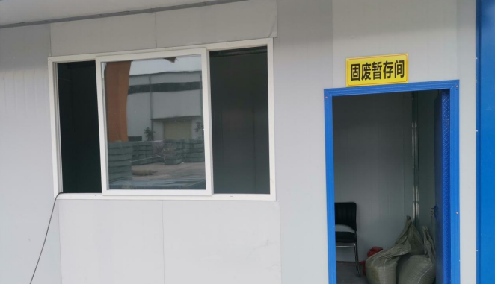  2、火灾预防：  查看，公司编制了火灾预防管理规定、应急管理规定。  查看，共用区域、办公室设置了消防栓、灭火器、应急报警器等，设施状态良好。  现场查看,消防设施配置完整，完好。  公司定期参加组织的消防培训和演练，生技部主要岗位均参与。  3、废水排放：  查看，现场废水排放主要为清洗设备产生的废水，采取收集到沉淀池，再用于混凝土搅拌，不外排。现场查看，操作符合要求。  4、废气、粉尘、噪声排放：  查，噪声主要为设备运行产生，主要为校直切断机、搅拌机、振动台设备运行产生，厂界外噪声可控，通过对设备进行日常维护，减少异常噪声产生，公司处于工业园区内，周边均为机械加工性企业，无环境敏感单位。废气主要为主要废气为切割废气、焊接烟尘、喷漆废气、除锈（打磨）粉尘、仓筒，焊接烟尘采用 2 套移动焊接烟尘净化器处理后外排。粉尘主要为混凝土配料操作产生粉尘，粉尘采用储仓顶部袋式除尘器除尘后，从除尘器自带的出口风管排放。喷漆工序在封闭喷漆房内进行，喷漆废气经过滤棉+活性炭光氧一体机处理后由 15m 排气筒排放。  现场查看，设备运行正常，粉尘量小、油漆味小。  查近期排放检测，提供2022年6月13日废气、废水、厂界噪声监测报告，报告编号：20220613E1390-01号，检测结果：达到标准排放限值，具体见附件。  对于相关方环境影响，公司的主要环境管理相关方有：员工、周边单位、外来人员等。  生技部环境控制措施基本与管理要求基本一致，基本符合管理要求。  现场查看，生技部的不可接受风险为：1）火灾；2）车辆伤害；3）触电；4）机械伤害；5）职业病（噪声、粉尘）等。  生技部制订了相关的危险源防护、管理措施，如《应急救援预案》、《设备操作规程》、《安全生产责任制》等：  1、火灾伤害预防：  现场了解：公司制订了火灾预防管理规定、应急管理规定。在车间及办公场所均设置了消防栓、灭火器、应急疏散指示灯等。  查，生技部员工定期参加行政部的消防、应急、逃生培训和演习。  现场查看，公司办公地点楼层，消防逃生通道畅通，办公室设置了烟雾感应器，现场打开消防栓，能供水，压力明显。  现场查看，火灾伤害预防管理基本符合要求。  2、车辆伤害：  在生产过程中的车辆伤害，要求作业人员上线作业时必须精力集中、严守两纪,认真执行安全检查确认制度和呼唤应答制度,不准打闹、玩笑、阅读书报、接打手机和做与本岗工作无关的事情，叉车驾驶过程中注意时速，视觉死角防止伤人，叉车操作人员必须持证上岗。  现场查看，车辆伤害预防管理基本符合要求。  3、触电风险管理：  现场查看，公司规定了安全供电的管理要求，所有电气设备定期进行维护，公司定期对线路、操作柄、急停装置等进行安全检查，发现问题及时进行处理。同时公司对维修、调试过程的用电安全管理进行了培训。现场查看，生产场地的电器设备、电缆、配电设施完好，设置规范，无不符合情况。  4、机械伤害管理：  现场了解：公司制订了人员防护管理规定、应急管理规定。  查，生技部员工定期参加操作规程的培训。  现场查看，员工操作符合要求。  现场查看，下料、切割设备都安装有急停装置和双手复位装置，能起到下料、切割作业时紧急情况停机作用，避免造成伤害，现场查看急停装置和复位装置性能完好、动作有效。  查看员工张卫美、焦利静俩位员工安全培训记录，企业对新入厂员工均进行了公司级、车间级、班组安全记录。员工三级安全培训教育可控。  现场查看，配置了必备的应急药品，如创口贴、急救包等。  在吊装现场，设置有安全警示标识，设备吊装处人员都佩戴有安全帽。  5、查现场职业病预防管理：  主要为生产过程对粉尘、噪声的防护。在钢盘笼制作、混凝土配料、搅拦、浇筑成型等环节都采取口罩、耳塞的方式进行防护粉尘和噪声，控制噪声、粉尘对身体的影响。  公司于2022年5月委托广东安源鼎盛检测评价技术服务有限公司进行了工作场所职业病危害因素检测，报告日期2022年6月13日，报告编号：AYDS(检)字2022第1360号。检测结果均未超过国家卫生标准要求，详情见附件。  现场查看，在生产现场处员工均佩戴口罩、安全帽、耳塞等措施，避免操作中引起意外伤害。
应急准备和响应 | EO8.2 |  | 查见：查见：《应急准备和响应控制程序》、《火灾应急预案》、《伤亡、伤害应急处理预案》等。  生技部人员在行政部组织下，参加了公司组织的“火灾消防知识培训”。  查见：消防演练实况记录：生技部相关人员于2022年11月21日参加了公司行政部组织的火灾消防演练。  查，现场对应，公司员工的安全逃生意识有明显的改善和较大提高。使员工掌握了安全逃生的方式和路径。同时使员工掌握了灭火器材的使用。消防器材完善、良好。 |  |  | 符合
运行策划和控制 | Q8.1 |  | 公司主要生产产品：预制构件模具的设计、生产。公司产品广泛用于住房和城乡建设。  公司产品执行标准： 建筑结构荷载规范 GB50009-2012 、混凝土结构设计规范 GB50010-2010、混凝土结构工程施工质量验收规范 GB50204-2015 、钢结构工程施工质量验收规范 GB50205-2001等标准、合同协议等。产品主要模具图纸（图号、设计、校对、审批、日期等内容），提供有生产报表。  生技部负责预制构件模具的设计、生产人员共计10人，其中管理人员2人。生产工序（岗位）为：下料、切割、装配、焊接、涂装、检验、入库。  生技部负责产品实现和服务提供的策划，策划输出的具体结果包括以下内容：  a）确定产品和服务的要求；--依据国标和客户要求生产；  b）建立过程准则以及产品和服务的接收准则；---生产加工单（内容包括：工艺流程卡、产品图）。  c）确定符合产品和服务要求的资源；---工艺流程图：d）按照准则实施过程控制；---生产和服务过程监控  e）保持、保留必要的文件和记录。---文件和质量记录  ---策划输出经过评审及跟进、必要的更改控制及批准等以适合组织的运行需要。  ----关键过程：设计、焊接为关键过程。  ----确认过程：焊接过程。  ----外包过程：无。  ----经确认：暂无策划的更改。
总则 | Q8.3.1 |  | 查，公司编制了《设计开发控制程序》对设计和开发规定了流程要求及控制要求。  查，公司的设计开发主要是针对客户或市场需求设计预制构件模具。  查，近期的设计项目：预制构件模具的设计项目，产品名称：M3剪力墙模具，规格/型号：M3.本项目设计已经完成，产品正常生产中。
设计和开发策划 |  | Q8.3.2 |  | 1、查：M3剪力墙设计项目，项目编号：M3-01，查见《设计开发任务书》和《产品设计开发方案》：  任务来源：供销部门市场开发，满足客户需求，按客户提供的样品策划设计。  负责人：贾登忠  设计开发时间：2022年12月3日至2022年12月28日  参加人员：贾登忠、吴治学。  计划书明确了任务内容  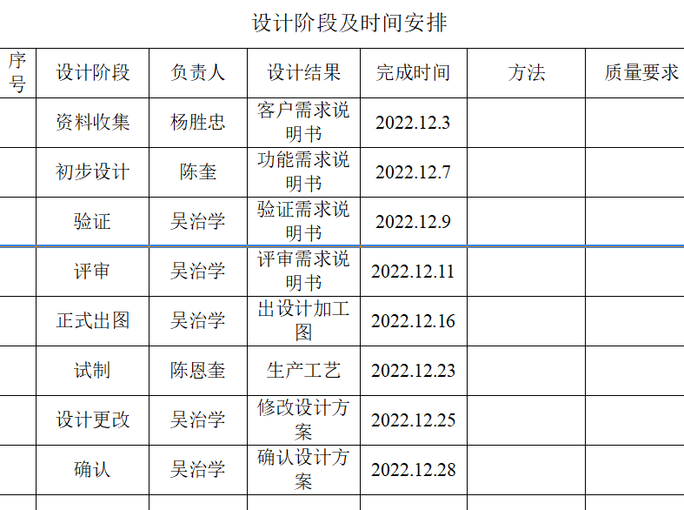  ………………  查见客户样品检测记录：1）长度正负5mm；2）对角线正负1mm；3）侧向弯曲正负3mm; 4)组装缝隙正负1mm。检验人：侯中奎，日期2023.12.31  设计/开发建议书明确的设计开发的工作内容、责任人、完成时间、目标、资源需求等。  其中所需资源：生产设备：交流弧焊机、气体保护焊机、混泥土配料、搅拌机、空气等离子切割机、数控钢筋校直切断机、摇臂钻床、普通车床、立式升降台铣床、振动台、喷漆房、模具、行车、叉车、喷漆房、行车、叉车等设备；检测设备：电子天平、压力试验机、回弹仪、电子计重台秤、钢卷尺、游标卡尺。项目预算：模具制造和包装材料费用共计5000元左右等。  策划符合要求。
设计和开发的输入 | Q8.3.3 |  | 提供有设计和开发输入资料：  - 查：M3剪力墙设计项目的设计输入：  1、客户需求分析；模具生产效率高，一套模具综合使用生产4种构件。  2、技术参数及性能指标：  1）长度标准要求≦6mm；  2）对角线标准要求≦2mm；  3）侧向弯曲≦4mm；  4）组装缝隙≦2mm。  3、根据对客户提供尺寸要求，进行模具设计，本次项目设计开发重点为M3剪力墙制作。  。。。。。。。  查，对设计输入进行了评审：  评审：杨胜忠、陈奎、吴治学、陈恩奎、贾登忠。  评审结论：设计开发输入要求完整、清楚，内容充分、适宜，可以依此进行下一步技术设计。  时间：2022.12.7
设计和开发控制 |  | Q8.3.4 |  | 1、查，“M3剪力墙设计项目”设计过程质量控制，主要有评审、试制、验证等。  查，设计可行性评审记录：  时间：2022.12.11  该项目的方案设计评审主要有：1. 标准性、2.加工可行性、3.合理性、可靠性和安全性等。  评审结果：设计基本合理，设计开发评审通过。  评审人：杨胜忠、陈奎、吴治学、陈恩奎、贾登忠。  查设计验证  提供有《设计/开发验证报告》  时间：2022.12.31  检验记录（试制）：1）长度正负5mm；2）对角线正负1mm；3）侧向弯曲正负3mm; 4)组装缝隙正负1mm。  检验结果：符合设计输入要求（自由扭力不超过0.8N.m。破坏扭力不低于4N.m；），无需改进。  检验人：侯中奎  提供该设计项目的确认记录：  有：采用内部确认的方式进行确认  时间：2022.12.31  确认内容：试制过程情况、试制产品检测结果。  确认结论及建议：性能指标达到设计要求。  确认人：杨胜忠、陈奎、吴治学、陈恩奎、贾登忠。  设计项目的过程控制策划符合管理要求。 | 符合
设计和开发的输出 | Q8.3.5 |  | 查，“M3剪力墙设计”项目输出：  1、产品图纸；  2、材料清单；  3、加工工艺流程卡；  4、M3剪力墙模具图纸（全套共4张）；  负责人：吴治学 时间：2022.12.31  对设计输出进行了评审、确认，能满足输入要求。 |  | 符合
设计和开发的更改 | Q8.3.6 |  | 查，公司策划了设计变更的管理要求。  该产品设计过程的变更：对于设计评审过程中提到的问题，均按设计开发程序要求，进行更改后再次评审确认，合格方能通过。  该项目无更改。  公司的设计过程受控。 |  | 符合
生产和服务提供的控制 | Q8.5.1 |  | 公司制定了《生产过程控制程序》明确了受控条件：  1、现场查，生产车间各工序(工位)均有有正在生产的产品工艺文件、图纸、作业指导书等，均为现行有效的文件，受控标识清楚；  2、查生产车间及作业工位执行的作业指导书主要包括：作业指导书、产品图、模具质量标准、设备操作规程等，均放置于工位附近，便于查阅对照，作业文件编制有标准号、编制、审核、编制日期，基本符合要求。  3.现场查看生产设施设备：交流弧焊机、气体保护焊机、混泥土配料、搅拌机、空气等离子切割机、数控钢筋校直切断机、摇臂钻床、普通车床、立式升降台铣床、振动台、喷漆房、模具、行车、叉车、喷漆房、行车、叉车等设备等，生产相关设备工作正常，状态良好，无异常现象，符合产品的生产的条件及要求。  4.现场配置了相应的检测设备：电子天平、压力试验机、回弹仪、电子计重台秤、钢卷尺、游标卡尺等。  5.出示了2023年3月上旬《生产计划单》 明确的产品名称、规格型号、数量等内容，见下图；  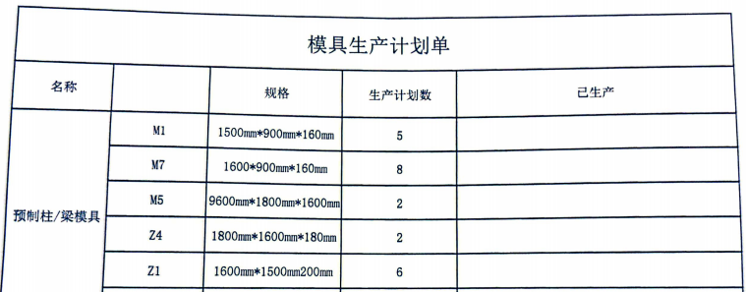  …………  组织生产产品为：预制柱/粱模具M1的生产。  产品实现流程为：  钢材采购----材料进厂检验----下料、切割------装配、焊接----涂装----检验---入库  关键工序：落料、成型、检验  需确认/特殊过程：焊接过程  查看现场：正在生产的产品为预制柱/粱模具M1，规格：1500mm*900mm*160mm。  生产现场观察生产正常，各工序均在进行。  1）下料、切割  产品：预制柱/粱模具M1，生产数量：5件  设备：激光切割机、行吊。  工艺：下料、切割作业指导书  操作：员工宋志军依据计划单领取相应规格10mm钢板用行吊吊至切割机处进行切割；再待切割尺寸调整合适后下料、切割，过程中关注粗糙面的凹凸深度不应小于6mm4、图中以标注为准，请勿丈量图纸尺寸、和操作安全，操作符合要求，操作工采用戴耳噻进行安全防护。  主要工艺控制点：工件尺寸、表面无严重划伤、毛刺等。  现场察看：员工曹延刚为熟练工，按《激光切割机安全操作规程》规程执行，操作及产品质量符合要求。  抽查下料钢板检测记录：  外观质量 长度2480±5mm 宽度1700±5mm  无毛刺、表面光洁、表面粗糙度±3mm  抽检数量：2件，检验结论：合格，检验员：侯中奎。  2）装配、焊接  产品：预制柱/粱模具M1，生产数量：5件  设备：焊机；手动工具：扳手、手锤  工艺：装配、焊接作业指导书  操作：员工张贵林依据计划单领取下料后的钢板及钢筋，根据图对机加工成型的钢材进行装配、焊接，组成半成品，过程中关注装配和焊接质量和操作安全，操作符合要求，操作工采用戴焊帽进行安全防护。  主要工艺控制点：工件尺寸、表面光整、无毛刺、焊接无弧坑、无表面气孔、无夹渣。  抽查箍壳检测记录：  外观质量  工件尺寸、表面光整、无毛刺、焊接无弧坑、无表面气孔、无夹渣。  抽检数量：2件，检验结论：合格，检验员：侯中奎。  3）涂装  产品：预制柱/粱模具M1，生产数量：5件  设备：气压手喷枪  工艺：涂装作业指导书  操作：员工王光林依据计划单对预制柱/粱模具M1半成品进行喷涂作业和操作安全，操作符合要求，操作工采用戴口罩进行安全防护。  主要工艺控制点：钢材表面无可见的油脂和污垢，并且没有附着不牢的氧化皮、铁锈和旧涂层等附着物。  现场查看预制柱/粱模具M1质量符合要求。  - 质保检验  产品：预制柱/粱模具M1  检验要求：按建筑结构荷载规范 GB50009-2012 、混凝土结构设计规范 GB50010-2010、混凝土结构工程施工质量验收规范 GB50204-2015 、钢结构工程施工质量验收规范 GB50205-2001等标准执行。标准明确相应检验项目，对抽样检验作出规定，如检验1）长度；2）对角线；3）侧向弯曲; 4)组装缝隙。  检验设备：游标卡尺、钢卷尺、压力试验机等。  操作：检验员侯中奎按检验标准对完工产品进行抽检，进行外观检测、尺寸检测、性能检测等，具体检测内容见生技部Q8.6条款。  现场观察检验员对产品熟悉，操作流程熟练。  质量控制点：产品结构正确、产品不允许错装、漏装。  公司对产品严格检验合格后再进行交付，顾客在接收时进行验收，产品生产过程中未发生过大的质量问题，产品质量稳定，暂时没有接到顾客重大的质量投诉。  公司确定的特殊/关键过程为：焊接过程，制定了《过程控制程序》，对确认过程的管理进行了规定。通过产品检验和配备有能力的员工实施生产，对特殊过程的质量予以控制，并采取以下方式予以确认：  抽2022年11月1日对焊接过程的《特殊/关键过程确认报告》  人员确认：操作人员进行培训，人员均培训合格后上岗，能胜任该岗位，熟练操作。未提供确认人员培训或考核实证，需改善。  设备确认：设备安全良好，无故障，定期维护保养，参数设定达到要求并保持记录。未提供确认设备的具体规格/型号，确认项目等资料，需改善。  材料确认：原材料均有报告，验收合格，从合格供方采购。合格  工艺方法确认：制定有作业指导书。合格  工作环境确认：工作环境良好，安全，符合要求。合格  确认结论：特殊过程确认合格。  确认人：陈贞刚。  公司生产和服务提供的控制基本符合要求。 |  |  |  | 符合
标识和可追溯性 | Q8.5.2 |  | 现场查见，公司在经营过程中对标识和可追溯性进行了规定。  1．规定模具的类别、设计人、设计时间，若有修改，必须注明修改时间、修改人、修改内容等。对于模具设计的输出图纸，必须有图号、文件名等进行标识。  2.在生产现场，车间的半成品按不同型号进行分开放置，进行区分；  3．成品通过生产记录、发货记录等进行追溯，主要记录内容：生产日期，数量等；  4、在原料仓库，不同的原材料及辅料 进行分类放置，有明确的标识。  基本符合产品的标识及可追溯性要求。 |  |  |  | 符合
顾客或外部供方的财产 | Q8.5.3 |  | 公司的顾客的财产有顾客信息、合同，公司对顾客或外部供方财产进行了保存，当顾客或外部供方财产丢失时，应告知顾客或外部供方。在服务现场保护好顾客财产，不出现损伤。  负责人讲目前没有发生顾客或外部供方财产丢失或损伤情况； |  |  | 符合
防护 | Q8.5.4 |  | --产品防护  查，公司体系文件对产品的防护进行了规范，包括：标识、搬运、储存等保护措施。  现场观察:  1. 转运：对半成品及包装完成的成品的搬运主要为叉车转运、装卸，操作人员动作小心，未有损坏情况。  2. 包装：产品用打包带绑扎，放置在托盘上便于转运、装卸，未见有成品包装不当和损坏；  3. 贮存：各种原材料、半成品、成品均贮存的场所适当，通风、采光、防潮等条件良好。  4. 运输过程管理：要求专车运输，固定牢固。  5.对设计资料的防护：采取定期对电脑进行杀毒，定期备份的要求。对存放的资料进行加密处理，防止图纸、资料的遗失或泄漏。  产品防护基本符合要求。
更改控制 | Q8.5.6 |  | 查，公司对服务实现过程的更改策划了管理要求。主要包括：产品图及工装模具图、技术要求、合同信息更改等。  现场查，公司对于更改信息的管理，均为重新发放更改文件，并回收作废的文件。  查，对于要求、信息等更改，必须经过评审，确认能满足要求后方能进行，具体按文件管理要求。  查，近期暂无变更的情况。 |  |  |  | 符合
产品和服务放行； | Q8.6 |  | 公司为验证产品和服务的要求是否得到满足对需实施监视和检验的阶段、过程、项目及记录等予以规定，查见公司检验规范规定了原材料、生产过程、成品出厂所有产品的检验方法、标准。  公司对特殊放行或紧急放行情况予以界定，原则上，一般情况下不许特殊放行或紧急放行；若特殊情况下，要实施紧急放行时，一定要得到生技部长许可、公司总经理批准，适用时得到顾客的批准后方可实施。体系运行至今尚未发生特殊放行或紧急放行的情况。  公司明确对各阶段产品和服务的放行均须实施必要的记录并保留。详见如下输入、过程及输出检验证据抽样  - 进货检验  抽查《原材料入厂检验表》  - 原料名称：钢板，15.75*1500*600  检验项目：规格、品牌、吨数等  检验结论：合格  检验人：侯中奎  检验时间：2023年1月8日  - 原料名称：焊条  检验项目：规格、品牌、数量等  检验结论：合格  检验人：侯中奎  检验时间：2022年12月13日  ......  - 过程检验，主要对生产工艺流程进行监控  抽《模具过程检验记录表》  1、产品名称：预制柱/粱模具  规格：M1，1500mm*900mm*160mm  检验记录（试制）：1）长度正负5mm；2）对角线正负1mm；3）侧向弯曲正负3mm; 4)组装缝隙正负1mm。  检验结果：符合设计输入要求，无需改进。  检验人：侯中奎  检验时间：2022年11月15日  2、产品名称：预制柱/粱模具  规格：M5，9600mm*1800mm*1600mm  检验记录（试制）：1）长度正负5mm；2）对角线正负1mm；3）侧向弯曲正负3mm; 4)组装缝隙正负1mm。  检验结果：符合设计输入要求，无需改进。  检验人：侯中奎  检验时间：2022年10月22日  。。。。。。  - 预制构件模具成品检验。  抽成品检验记录：  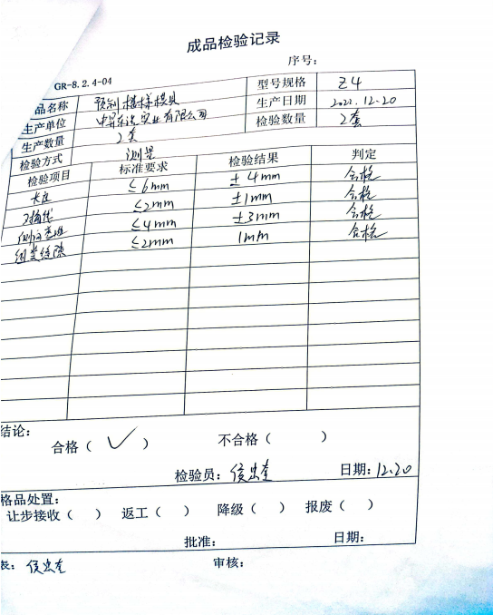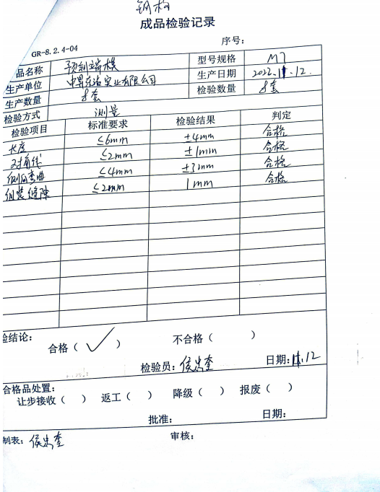  ......  检验过程基本受控。 |  |  |  | 符合
不合格输出的控制 | Q8.7 |  | 组织编制了《不合格控制程序》：该公司的不合格处理方式有:降级使用或改变用途；报废或退货。通过了解，主要不符合为产品脱模时易产生底部塌落、导致外观缺陷。  抽：《纠正和预防措施处理单》  时间:2022.11.13  不合格描述：产品名称、规格：Z11600mm*1500mm*200mm，数量：1根，不合格事实：长度不够。  采取的纠正措施：1、报废；2、加强生产过程管理控制。  验证：已按要求整改、符合要求。  验证人：侯中奎 2022.11.14  负责人讲：组织基本上没有让步接收、让步放行、让步使用的情况。 |  |  |  | 符合
不符合和纠正措施  持续改进 | Q10.2 |  | 公司制定《纠正、预防措施控制程序》，实施纠正措施，消除不合格的原因，以防止其再发生。在程序文件中规定了对不合格的处理要求，不合格处理程序和机构健全。  抽查纠正和预防措施处理单：  2022年11月13日，模具长度不够。  原因分析：员工没有认真检查。  拟采取的纠正（预防）措施：不合格模具作退货处理，组织公司相关员工进行培训学习，进一步提升公司相关员工的责任心。  完成情况：公司于2022年11月14日组织生技部相关人员进行培训学习，公司员工责任心进一步提升。  验证结果：该纠正措施有效，培训效果较好。 |  |  |  | 符合

说明：不符合标注N
管理体系审核记录表
过程与活动、  抽样计划 | 涉及  条款 | 受审核部门：生技部（混凝土预制构件的设计、生产）， 主管领导：陈贞刚， 陪同人员：盛照虎 | 判定
过程与活动、  抽样计划 | 涉及  条款 | 审核员：杨珍全， 审核时间：2023年3月4日 | 判定
过程与活动、  抽样计划 | 涉及  条款 | 审核条款：  QMS：8.1运行策划和控制；8.3设计开发控制；8.5.1生产和服务提供的控制；8.5.2标识和可追溯性；8.5.3顾客或外部供方的财产；8.5.4防护；8.5.6更改控制；8.6产品和服务放行；8.7不合格输出的控制；10.2不符合和纠正措施； | 判定
运行策划和控制 | Q8.1 | 公司主要产品：混凝土预制构件的生产。  混凝土预制构件产品执行标准：《 活性粉末混凝土》(GB/T31387-2015、《混凝土结构工程施工质量验收规范》GB50204-2015、客户要求及技术文件等标准。  技质部负责产品实现和服务提供的策划，策划输出的具体结果包括以下内容：  a）确定产品和生产的要求；--《 活性粉末混凝土》(GB/T31387-2015、《混凝土结构工程施工质量验收规范》GB50204-2015、客户要求及技术文件、合同等。  b）建立过程准则以及产品和服务的接收准则；---验收标准、作业指导书  c）确定符合产品和服务要求的资源；---生产经营场所、原材料、人力资源、生产检测设备、文件的策划、过程的监控等  d）按照准则实施过程控制；---生产和服务过程监控  e）保持、保留必要的文件和记录。---文件和质量记录  ---策划输出经过评审及跟进、必要的更改控制及批准等以适合组织的运行需要。  ----外包过程：无；  ----特殊过程的识别：焊接、堆积养护；  -----经确认：暂无策划的更改。 | 符合
总则 | Q8.3.1 | 查，公司编制了《设计开发控制程序》对设计和开发规定了流程要求及控制要求。  查，公司的设计开发主要是针对客户或市场需求设计混凝土预制构件。  查，近期的设计项目名称：贵阳轨道交通3号线一期工程PPP项目疏散平台工程，设计产品名称：疏散平台砼制品构件平台步板，规格型号：活性粉末混凝土材料，尺寸1490x900x50mm。本项目设计已经完成，产品正常生产中。 | 符合
设计和开发策划 | Q8.3.2 | 1、查：疏散平台砼制品构件平台步板项目，项目工号：JT-SB202208，查见《设计开发任务书》和《产品设计开发方案》：  任务来源：供销部门市场开发。  质量目标：满足客户需求，实现护坡外观质量达到要求。  负责人：吴治学  设计开发时间：2022年9月15日至2022年12月15日  参加人员：吴治学、陈奎、罗元勋、陈振刚等  计划书明确了任务内容  查见客户样品检测记录：1）平台步板厚度:50mm、长度:1490.01mm、宽度:900mm（精度在+4mm/m）；2）抗压强度138MPa）; 4)抗折强度15MPa；5）外观无气泡、裂痕。检验结果：符合设计要求。检验人：宋光军，日期：2022.11.8  设计/开发建议书明确的设计开发的工作内容、责任人、完成时间、目标、资源需求等。  其中所需资源：生产设备、检测设备、项目预算、模具制造、小批生产、包装材料等。  策划符合要求。 | 符合
  序号 | 设计阶段 | 负责人 | 设计结果 | 完成时间
  1 | 资料收集 | 陈奎 | 客户需求说明书 | 2022．9.15
  2 | 初步设计 | 吴治学 | 图纸 | 2022．9.23
  3 | 评审 | 吴治学 | 图纸 | 2022.9.30
  4 | 正式出图 | 吴治学 | 产品图 | 2022.10.12
  5 | 模具采购 | 罗元勋 | 塑料模具 | 2022.10.20
  6 | 试生产验证 | 陈振刚 | 样品 | 2022.10.26
  7 | 产品检验 | 陈振刚 | 报告 | 2022.11.8
  8 | 评审 | 吴治学 | 性能满足技术要求 | 2022.11.18
  9 | 小批生产 | 陈振刚 | 产品 | 2022.12.15
  10 | 客户验证 | 吴治学 | 产品 | 2022.12.30
设计和开发的输入 | Q8.3.3 | 提供有设计和开发输入资料：  一、查：疏散平台砼制品构件平台步板产品的设计输入：  1、客户需求分析：客户要求平台步板采用活性混凝土RPC材料，均要求工厂预制，不得分散预制。RPC原材料、组成、预制满足相关规定。  2、技术参数及性能指标：  1）平台步板厚度:50mm、长度:1490mm、宽度:900mm；  2）采用活性粉末混凝土(PRC)材料， 抗压强度≥120MPa）; 4)抗折强度≥14MPa；  3）便于运输和安装，生产效率高，无表面裂纹。  4）借鉴地铁3号线设计要求开展设计；  5.）法律法规要求： 《建筑施工安全检查标准》 JGJ59－99；  《钢筋焊接及验收规范》 JGJ18-2012  《混凝土结构工程施工质量验收规范》 GB50204-2015  《建筑结构可靠度设计统一标准》 GB50666-2011  《建筑抗震设计规范》 GB50011  《建筑结构荷载规范》 GB50011  《建筑工程施工质量统一验收标准》 GB50300-2001等标准。  3、样品测试满足要求后，工厂预制。本次项目设计开发重点为出加工图纸及模具制作。  。。。。。。。  查，对设计输入进行了评审：  评审记录：  - 结构图纸满足客户要求  - 强度满足客户要求  - 外观满足客户要求  - 尺寸满足生产及客户要求  - 结构整体合理性符合客户要求等  评审：贾登忠、罗元勋、吴治学、陈奎、陈振刚、  评审结论：设计基本合理，无需改进。  时间：2022.9.30
设计和开发控制 | Q8.3.4 | 1、查，“疏散平台砼制品构件平台步板项目”设计过程质量控制，主要有评审、试制、验证等。  查，设计可行性评审记录：  该项目的方案设计评审主要有：1. 标准性、2.加工可行性、3.合理性、可靠性和安全性等。  评审结果：设计方案严格按照标准化执行，符合客户要求，设计开发评审通过。  评审人：贾登忠、罗元勋、吴治学、陈奎、陈振刚。  时间：2022.9.23  查设计验证  提供有《设计/开发验证报告》  验证记录：  1．满足施工需求；  2．满足国家相关混凝土规范  3．达到节约工期、节约成本的效果  4．达到国家环保施工的标准、现场安装满足客户使用要求。  5．材料及生产工艺满足疏散平台要求。  验证结果：设计方案严格按照标准化执行，符合用户要求，无需改进  检验人：吴治学，日期：2022.11.8  提供该设计项目的确认记录：  采用内部确认的方式进行确认  确认内容：试制过程情况、试制产品检测结果。  确认结论及建议：性能指标达到设计要求。  确认人：吴治学。  时间：2022.11.18  设计项目的过程控制策划符合管理要求。 | 符合
设计和开发的输出 | Q8.3.5 | 查，“疏散平台砼制品构件设计”项目输出：  1、设计图纸、结构技术方案、技术要求。  2、材料清单；  3、加工工艺流程卡；  4、塑料模具图纸；  负责人：吴治学 时间：2022.10.12  对设计输出进行了评审、确认，能满足输入要求。 | 符合
设计和开发的更改 | Q8.3.6 | 查，公司策划了设计变更的管理要求。  该产品设计过程的变更：对于设计评审过程中提到的问题，均按设计开发程序要求，进行更改后再次评审确认，合格方能通过。  该项目无更改。  公司的设计过程受控。 | 符合
生产和服务提供的控制 | Q8.5.1 | 公司制定了《生产和服务过程控制程序》，明确了受控条件包括：  a）规定产品/服务/活动的特征以及拟获得结果的文件；  b）获得适宜的监视和测量资源；  c）适当阶段实施监视和测量活动；  d）为过程提供适宜的设施环境；  e）配备备能力人员所要求的资格；  f）特殊过程的确认和定期再确认；  g）采取措施防止人为错误；  h）实施放行、交付和交付后活动。  1、查生产车间各工序(工位)均有有正在生产的工艺文件、参数，均为现行有效的文件，受控标识清楚；  2、查生产车间及作业工位执行的作业指导书主要包括：设备操作指导书、检验标准、工序作业指导书等，均放置于工位附近，便于查阅对照。  3.现场查看：混凝土预制构件的生产设备有：交流弧焊机、气体保护焊机、混泥土配料、搅拌机、空气等离子切割机、数控钢筋校直切断机、振动台、模具、行车、叉车等设备，生产相关设备工作正常，状态良好，无异常现象，符合产品的生产的条件及要求。  查特种设备管理：有行车7台，提供有效的检验报告，见附件。  4.现场配置了相应的检测设备，主要为电子天平、压力试验机、回弹仪、电子计重台秤、钢卷尺、游标卡尺等，均采用委外校准，校准证书见附件。  5.出示了《生产任务单》 明确的产品名称、数量、顾客等内容；  抽2023年3月份生产计划一份  产品名称 规格 数量 计划完成期限  1)步板 1490*650*50 348块 2023.3.10  2)步板 1490*700*50 380块 2023.3.10  3)步板 1490*750*50 199块 2023.3.10  4)步板 1490*800*50 1012块 2023.3.20  5)步板 1490*850*50 230块 2023.3.20  计划员:陈贞刚、 审批：韩腾飞 日期：2023年3月1日  现场观察混凝土预制构件生产工艺：  钢筋骨架制作----配料、搅拌----成型-----初养----脱模----堆放养护---检验---入库  需确认/特殊过程：焊接、堆放养护  查看现场：混凝土预制构件在正常生产。  查看产品生产情况  ◆工序：钢筋骨架制作 产品名称：步板（1490*750*50），数量：200块  生产设备：校直机、空气等离子切割机、数控钢筋校直切断机、交流弧焊机、气体保护焊机。  操作者：李世文、邰天鹏  查阅《作业指导书》，钢筋骨架制作工序为校直——切断——滚焊。  要求：使用Φ10钢筋，下料尺寸：1460*720mm，  焊接参数：一段：电流150-200A，二段：电流150-180A，三段:电流：150-160A。  监控的项目为：1、尺寸Φ10，1460*720mm，尺寸误差不超过±5mm；螺距：两端70-80mm，中间100-120mm；焊接质量：不允许虚焊、焊穿；  控制方法为：游标卡尺、钢卷尺和目测，现场查看所用钢筋直径、钢筋骨架尺寸符合图纸要求。  结论：合格 检验员：侯贵林  现场查看电流分别为：164A、158A、152A，焊接质量合格。  ◆工序：配料、搅拌 部件名称：应急平台步板 钢筋:Φ10，尺寸：1490*750*50  生产设备：混泥土配料、搅拌机  操作者：宋志军  查阅《作业指导书》，《工艺单》，查工艺单：水泥强度：525，混凝土等级：C120，每批次用量：水泥950kg，水60kg，石英砂1100kg，硅灰300kg，减水剂35kg、干纤维150kg。  控制方法为：通过料斗称重配料  现场查看：操作和配料比例符合要求。  监视：对混凝土质量有样块检测  ◆工序：（浇筑）成型 产品名称：步板 钢筋：Φ10，尺寸：1490*750*50  生产设备：振动台、塑料模具等  操作者：罗文贵  查阅《作业指导书》，操作：模具内清理干净、不得残留杂质。清理完用气擦拭干净，喷脱模剂。正确放入钢筋骨架，混凝土浇筑后采用振动台进行振捣，振动时间10秒。振动完成后抹面平整。再用塑料薄膜覆盖保温保湿，进行初养。  控制参数：钢筋保护层厚度不小于10mm(上下、侧面、两端)、振动时间不少于10秒。抹面光滑密实平整。  控制方法为：参数设置、目测等  现场查看：操作和参数符合要求。  ◆工序：脱模  操作者：付先国  查阅《作业指导书》，操作：构件达到设计强度80MPa后进行脱模。将构件翻转后，用橡胶锤敲击其松动，逐块拆除预制构件，运至存放区堆放养护。  控制参数：长度、宽度、厚度、飞边与毛刺、气孔裂痕等  控制方法为：卷尺、目测、手摸等  现场查看：操作和参数符合要求。  ◆工序：堆放养护  操作者：付先国  查阅《作业指导书》，在蒸气房蒸气养护72小时后，进行常温养护，每隔四小时进行浇水，养护周期7天。终养28天后，强度等级达到C120后方可运到项目现场使用。  控制方法为：产品分区标识，并登记养护时间等  现场查看：在电杆标识有养护时间，浇水次数、时间等记录。  公司特殊过程确定为：焊接、堆放养护，制定了《生产和服务过程控制程序》，对特殊过程的管理进行了规定。通过产品检验和配备有能力的员工实施生产，对特殊过程的质量予以控制，并采取以下方式予以确认：  查见：  对焊接过程的操作作业指导书、设备及操作人员能力进行了确认。编制了滚焊作业指导书，使用的设备进行了维护和保养，状态良好，该工序的员工经公司培训合格后持证上岗。  抽2022年11月01日对焊接工序的《特殊过程能力确认表》  设备鉴定：设备正常，均进行了日常保养，能满足要求。  工艺参数鉴定：按照作业指导书的规定进行。  人员鉴定：持证上岗。  过程能力鉴定：满足工序过程控制要求。  确认人：陈贞刚  另查：2022年12月05日公司对堆放养护工序也进行确认，提供的《特殊过程能力确认表》  人员资格：操作者持证上岗，能力和经验满足过程控制能力要求；  工艺方法：作业指导书，已编制，过程作业按指导书进行，具有适应性，满足工序质量控制能力。  记录控制：质量记录完好，过程控制记录齐全，真实反映了该工序控制的全面性。  确认意见：能满足生产的要求。  确认人：陈贞刚  混凝土预制构件生产的整个过程基本受控。 | 符合
标识和可追溯性 | Q8.5.2 | 现场查见，公司在经营过程中对标识和可追溯性进行了规定。  1．在生产现场，车间的半成品按不同型号进行分开放置，进行区分；  2．成品通过生产记录、发货记录等进行追溯，主要记录内容：生产日期，数量等；  3、在原料仓库，不同的凝土预制构件进行分类放置，有明确的标识。  基本符合产品的标识及可追溯性要求。 | 符合
顾客或外部供方的财产 | Q8.5.3 | 公司的顾客的财产有顾客信息、合同，公司对顾客或外部供方财产进行了保存，当顾客或外部供方财产丢失时，应告知顾客或外部供方。在服务现场保护好顾客财产，不出现损伤。  负责人讲目前没有发生顾客或外部供方财产丢失或损伤情况； | 符合
防护 | Q8.5.4 | --产品防护  查，公司体系文件对产品的防护进行了规范，包括：标识、搬运、储存等保护措施。  现场观察:  1. 转运：对半成品及包装完成的成品的搬运主要为叉车转运、装卸，操作人员动作小心，未有损坏情况。  2. 包装：产品用打包带绑扎，放置在托盘上便于转运、装卸，未见有成品包装不当和损坏；  3. 贮存：各种原材料、半成品、成品均贮存的场所适当，通风、采光、防潮等条件良好。  4. 运输过程管理：要求专车运输，固定牢固。  现场查看半成品、成品，均按要求放置，防护得当。现场贴有禁止吸烟及处罚标识，配备有灭火器，制定有消防应急预案。  基本符合要求
更改控制 | Q8.5.6 | 查，公司对产品实现过程的更改策划了管理要求。主要包括：工艺更改、材料更改、产品信息更改等。  现场查，公司对于更改生产信息的管理，均为重新发放生产计划，并回收作废的计划单。  查，对于工艺、材料等更改，必须经过评审，确认能满足要求后方能进行正常生产，具体按文件管理要求。  查，近期暂无工艺、材料变更的情况。 | 符合
产品和服务放行； | Q8.6 | 公司为验证产品和服务的要求是否得到满足，对需实施监视和检验的阶段、过程、项目及记录等予以规定，查见公司检验规范规定了原材料、生产过程、成品出厂所有产品的检验方法、标准。  ◆公司对特殊放行或紧急放行情况予以界定，原则上，一般情况下不许特殊放行或紧急放行；若特殊情况下，要实施紧急放行时，一定要得到技质部长许可、公司总经理批准，适用时得到顾客的批准后方可实施。体系运行至今尚未发生特殊放行或紧急放行的情况。  ◆公司明确对各阶段产品和服务的放行均须实施必要的记录并保留。详见如下输入、过程及输出检验证据抽样  - 原材料检验  抽查《进货检验记录表》  产品名称：石英砂 规格型号：20-140目 数量：20吨  检验项目：目数、密度、硅含量、泥块含量、有机质含量、含泥量、数量等  检验结果：合格  检验人员：杨云 2023.01.30  产品名称：钢纤维 规格型号：2.5cm 、数量：10吨  检验项目：筛分析、变形弯曲、数量、合格证  检验结果：合格  检验人员：杨云 2022.11.10  产品名称：水泥 规格型号：525 数量：30吨  检验项目：水泥质检报告单、数量  检验结果：合格  检验员：杨云 2023.02.16  产品名称：钢筋 规格型号：φ10 数量：30吨  检验项目：数量、规格、质量证明性文件  检验结论：合格  检验员：杨云 2022.12. 08  .......  其余物料均按规定进行了检验和确认。  - 过程检验，对重要工序进行了检验并记录  抽《生产过程（巡检）检验记录》  （1）钢筋骨架制作工序  产品名称：应急平台步板  型号规格：φ10，1400*700 、数量：500根  检验项目：（1）尺寸；（2）无漏焊、虚焊。（3）均匀度  检验结果：（1）无漏焊；（2）尺寸符合要求（3）主筋间距、螺距符合要求。  结论：合格  检验员：侯贵林 日期：2023.2.4  （2）配料、搅拌工序  产品:应急平台步板  检验标准：配料表、作业文件  材料名称：水泥950kg，水60kg，石英砂1100kg，硅灰300kg，减水剂35kg、干纤维150kg等  检验项目：《配料记录表》对原材料配料重量、比例、搅拌时间进行了记录。  结论:合格  检验员：盛照虎 日期： 2023.2.6  （3）脱模工序  产品:行车盖板、数量：60块  型号规格：1100*300*100mm  检验项目：外观。  标准（规范）要求：无露筋、无漏浆、无裂缝、无麻面、无蜂窝。  检验结果：无外观缺陷。  结论：合格  检验员：宋志军 日期： 2023.02.27  （4）养护工序  产品名称：行车盖板、型号规格：1100*300*100mm  检测项目：养护时间、温度。  控制目标：温度20℃±5℃、蒸气养护72小时、浇水静停养护7天，自然养护18天，  结论：合格  检验员：盛照虎 日期：2023.3.1  ........  其余产品均按进行了过程检验，基本符合要求。  - 成品检验，按公司制订的产品检验标准进行检验：  产品名称：行车盖板  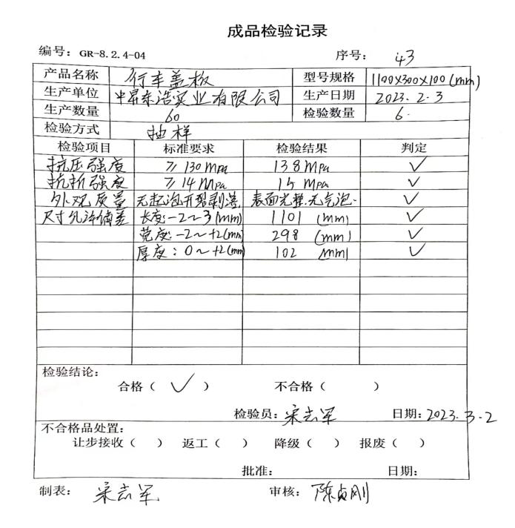  产品名称：应急平台步板  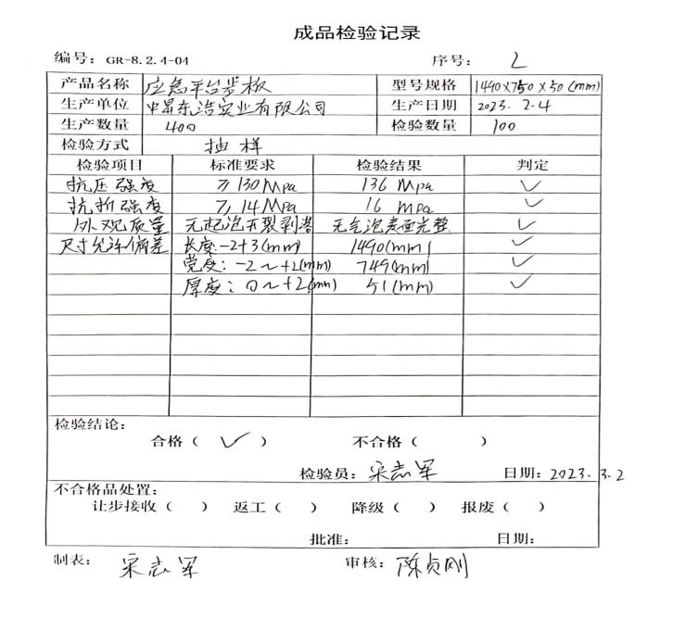  抽委外检验情况：公司对RPC疏散平台步板(规格型号：1490*850*50mm)进行了三方委外检验，报告编号：202212AW150。检验项目：抗压强度、弹性模量、抗折强度、抗冲击性、抗冻性、电通量、耐磨性、吸水性、弯曲强度、外观等进行了检验。检验结论：符合技术指标要求。详见附件。  负责人称近期没有职能部门对公司产品的质量监督抽查情况  产品交付过程中依据合同或订单的要求进行交付，公司对产品严格检验合格后再进行交付，顾客在接收时进行验收，产品生产过程中未发生过大的质量问题，产品质量稳定，暂时没有接到顾客重大的质量投诉； | 符合
不合格输出的控制 | Q8.7 | 公司编制了《不合格控制程序》对不合格品的控制及其职责、权限及要求进行了规定。  经查，技质部对不合格品进行了评审，确定了结论、措施和对纠正后的不合格品进行了验证。  抽：《不合格品处理单》  时间:2022.12.18  不合格描述：疏散平台步板，局部小面积麻面。  原因：未振捣密实。  采取的纠正（预防）措施：1、返工2、用水泥浆修护，养护好后打磨处理。  验证：已按要求整改、符合要求。  验证人：陈贞刚 2022.12.30  经查，该公司体系运行以来没发生对不合格品进行让步放行的情况，  部门对不合格品的性质、处理的措施及结论的结果进行了记录及保持。但记录保存较为散乱。 | 符合
不符合和纠正措施 | Q10.2 | 公司各部门和各对体系过程输出的各种信息进行收集、分析，识别出不符合或潜在的不符合，并分析原因，按《纠正与预防措施控制程序》实施纠正措施。  抽《持续改进及纠正措施表》  时间：2023年1月30日  不符合情况：生产车间通道被物料占用。  原因分析：工作人员安全意识不足。  纠正措施：清理通道并进行安全教育培训。  预防措施：制定车间管理制度，并定期进行检查。  验证：已按纠正措施执行  验证人：陈贞刚 2023年1月30日  不符合处理程序和机制健全。 | 符合
说明：不符合标注N

管理体系审核记录表
过程与活动、  抽样计划 | 涉及  条款 | 受审核部门：供销部 ， 主管领导：罗元勋， 陪同人员：杨云 | 判定
过程与活动、  抽样计划 | 涉及  条款 | 审核员：冉景洲， 审核时间：2023年3月4日 | 判定
过程与活动、  抽样计划 | 涉及  条款 | 审核条款：  QMS：5.3组织的角色、职责和权限；6.2目标及其实现的策划；8.2产品和服务的要求；8.4外部提供的控制；8.5.1生产和服务提供的控制（销售）；8.5.3顾客或外部供方的财产；8.5.5交付后的活动；9.1.2顾客满意； | 判定
组织的角色、职责和权限 | Q5.3； | 查，供销部的岗位职责和权限如下：  1）负责与客户洽谈业务，签约前组织相关部门进行合同评审。  2)负责对客户提供的图样、样品和技术文件、资料进行管理。  3)负责对产品交付后重大质量问题投诉的处理。  4)负责对客户进行满意度调查。  5)定期将销售情况向总经理和质量负责人汇报。  6)联络客户，负责销售市场的开发  7）负责本部门的环境因素识别，完成本部门目标、指标和环境管理方案的实施；  8)负责对本部门的危险源进行辨识、风险评价和控制措施的确定，提出职业健康安全管理方案并实施。  ……  供销部负责人对部门职责清楚。 | 符合
目标及其实现的策划 | Q6.2 | 查供销部质量目标： 完成情况统计（2022年9月-2023年2月）  顾客满意度≥90% 98%  查：2022年9月-2023年2月供销部质量目标完成情况：均能达到要求。 | 符合
产品和服务的要求 | Q8.2 | 公司制定并实施《与顾客和相关方有关的过程控制程序》，供销部采用上门拜访、会议、报告、函电、计算机网络等方式与顾客进行沟通。了解客户要求的产品的相关信息；问询、合同或订单的处理，包括对其修改；顾客反馈，包括顾客抱怨；处置或控制顾客财产；当有重大异常时，制定有关的应急措施及客户特定的要求；  对市场进行调研，定向顾客提供的产品和服务的要求，从以下几个方面来确定与服务有关的要求：  （1）顾客对产品规定的要求,包括产品项目内容、技术、进度和费用要求以及设计、策划后期服务要求；  （2）与产品有关的法律、法规要求；  （3）公司确定的其他附加要求,如保密、特殊资历等  顾客有合作意向时或发放招标文件时，介绍公司产品，了解顾客要求，并结合企业标准进行确定，且明示在合同或订单上，确定顾客对产品的具体要求。  1、抽销售合同：  顾客：贵州省绿筑科建住宅产业化发展有限公司  销售产品：  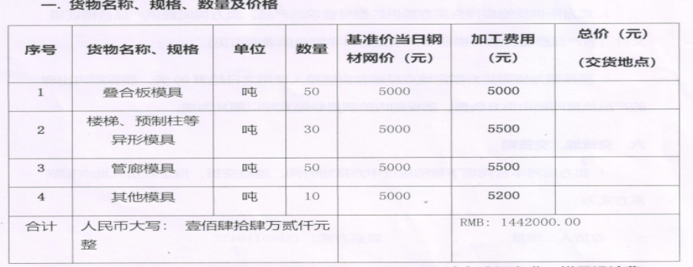  时间：2022.09.21  合同明确了产品名称、单位、采购数量、到货日期、执行技术标准、违约等。  2、顾客：中铁科工集团有限公司  销售产品：  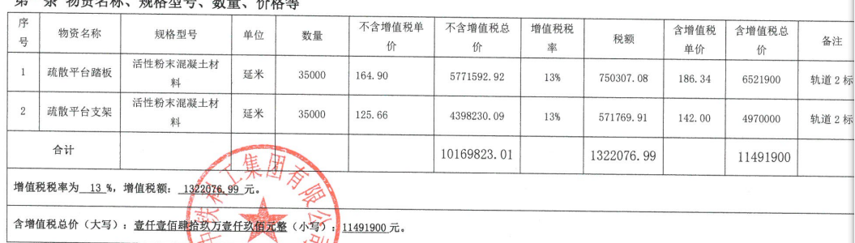  下单时间：2022.10.13  合同明确了产品名称、单位、采购数量、到货日期、执行技术标准、违约等。  3、顾客：广东顺发电力器材有限公司  销售产品：  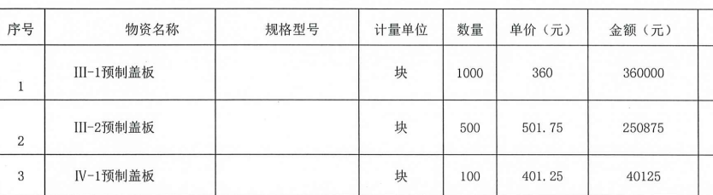  下单时间：2022-9-7  合同明确了产品名称、单位、采购数量、到货日期、质量要求标准、违约等。  。。。。。。。。。。。。。。  产品销售信息，基本符合标准要求。  为了明确与产品有关的要求，确保公司有能力满足顾客要求；在公司向顾客做出提供产品的承诺之前对产品有关要求进行了评审，  查客户要求评审确认记录表：  1.顾客：贵州省绿筑科建住宅产业化发展有限公司。  签订时间: 2022.09.21  产品名称：预制构件模具一批。  评审内容：产品有无特殊要求；物料采购能力；产品标准；人员、设备、工期要求等。  评审人：左朝敏、罗元勋  批准人：韩腾飞  评审结论：符合要求，同意签订合同。  评审时间:2022.09.18（合同签订前）  顾客：中铁科工集团有限公司  签订时间:2022.10.13  产品：混凝土预制构件一批。  评审内容：产品有无特殊要求；物料采购能力；产品标准；人员、设备、工期要求等。  评审负责人：左朝敏、罗元勋  批准人：韩腾飞  评审结论：符合要求，同意签订合同。  评审时间:2022.10.10（合同签订前  ..........  查见其他合同均在签订前予以评审。  经查：近来以来，没有发生合同更改的情况，如果需要更改，需对更改内容重新评审。并将变化的要求及时通知有关人员。 | 符合
外部提供过程、产品和服务的控制 | Q8.4 | - 查公司编制并执行了《外部提供过程、产品、服务控制程序》，规定了采购控制要求，明确了对供方选择、评价、及再评价的准则。  2.查《合格供方名录》。  1）贵州鑫钢擎贸易有限公司 供应：盘钢、螺纹钢；  2）贵州兴望贸易有限公司 供应：水泥；  3) 遵义鑫华源电力设备有限公司 供应：预埋件  4) 成都施德利工程材料有限公司 供应：钢纤维  5）贵阳鑫盛元物资有限公司 供应：石英砂  6）贵州汇材通供应链管理服务有限公司 供应：钢板、槽钢、螺纹钢  。。。。。。  3．查：供应商业绩评价表：  抽查《供方评价表》  - 供应商：贵州汇材通供应链管理服务有限公司  供应：钢板、槽钢、螺纹钢  评价项目：产品价格、产品质量、技术能力、服务及配合度。  评价人：左朝敏、罗元勋、陈贞刚 批准人：韩腾飞  评定结论：同意列入合格供方名录  评审日期 2022.12.19  - 供应商：贵州兴望贸易有限公司  供应：水泥  评价项目：产品价格、产品质量、技术能力、服务及配合度。  评价人：左朝敏、罗元勋、陈贞刚 批准人：韩腾飞  评定结论：同意列入合格供方名录  评审日期 2022.12.19  - 供应商：成都施德利工程材料有限公司  供应：钢纤维  评价项目：产品价格、产品质量、技术能力、服务及配合度。  评价人：左朝敏、罗元勋、陈贞刚 批准人：韩腾飞  评定结论：同意列入合格供方名录  评审日期 2022.12.19  。。。。。。  公司采购的产品生产原材料和办公、劳保用品均在合格供方名录中的供方进行采购，基本符合要求  3、抽查原材料和办公、劳保用品合同或采购单  1）供方：贵州汇材通供应链管理服务有限公司  签订日期：2022年12月30日  品名 规格型号 数量 单价  螺纹钢 Ф10mm 8.303吨 **  钢板 15.75*1500*600 20张 **  槽钢 14a 12张 **  采购合同明确了产品名称、数量、质量标准、结算验收等  2）供方：贵阳鑫盛元物资有限公司  签订日期：2023年1月28日  产品名称：石英砂 规格型号：20-140目 数量：20吨 单价：**  采购合同明确了产品名称、数量、质量标准、结算验收等  3）供方：贵州兴望贸易有限公司  签订日期：2022.10.20  品名 强度等级 数量 单价  海螺水泥 PO42.5散装 60吨 505元/吨  采购合同明确了产品名称、数量、质量标准、结算验收等  - 供方：贵州鑫钢擎贸易有限公司  采购产品：  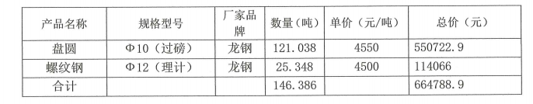  签订日期：2022.12.16  采购合同明确了产品名称、数量、质量标准、结算验收等  ......  组织对外部供方的控制是分类、分级进行控制，实施优胜劣汰的控制方法。并对影响最终公司产品服务质量的关键过程进行从严控制。  4、经询问公司采购产品主要根据需求，电话给供方以送货单形式表达，公司根据送货单对相关产品的数量、性能、包装、规格型号、质量证明性文件等进行检验。现场查看其他采购物料均按要求进行验证入库,提供有主材及辅材《入库检验记录单》，具体见技质部Q8.6。 | 符合
生产和服务提供的控制（销售）； | Q8.5.1 | 公司制定了《产品和服务提供控制程序》明确了受控条件。  组织产品覆盖范围：预制构件模具的设计、生产和销售，混凝土预制构件的设计、生产和销售  1、公司编制了《销售服务规范》、《销售人员考核制度》、《与顾客和相关方有关的过程控制程序》、《顾客满意度调查控制程序》等对公司的产品销售过程进行了控制。  2、产品销售及服务流程：  销售流程：  业务洽谈---签订合同----生产----产品交付---客户验收。  3、技术要求：销售合同  1)验收规范：合同技术要求及相应产品的国家标准、法律法规。  2)作业指导书：《销售服务规范》、《销售人员考核制度》、《与顾客和相关方有关的过程控制程序》等。  3)使用适宜的设备：电脑、打印件、电话、网络及办公耗材等。现场见以上设备均进行了维护保养：运行正常。  4)监视和测量设备：组织销售的产品为自我生产产品。产品的最终验收以客户验收确认为准。对销售服务过程的监视测量，采取对销售人员及顾客定期的考核及满意度调查来监测，目前对销售服务过程，公司无监视和测量硬件设备。  5)实施销售服务过程监视和测量：  抽：2023年2月度销售人员考核表  对销售人员贾登忠、彭永浩进行了考核；考核指标有：工作态度、工作能力、工作业绩等  考核结果得分：96分、94分  4、查看，销售流程跟踪情况：  客户 销售产品 签订时间  贵州省绿筑科建住宅产业化发展有限公司 预制构件模具 2022.09.21  中铁科工集团有限公司 混凝土预制构 2022.10.13  查：合同评审记录，于2022.09.18、2022.10.10分别对以上合同进行了合同评审。  5、提供产品验收记录：  交货情况：已送达客户处并经客户验收确认  查近期客户签收单:  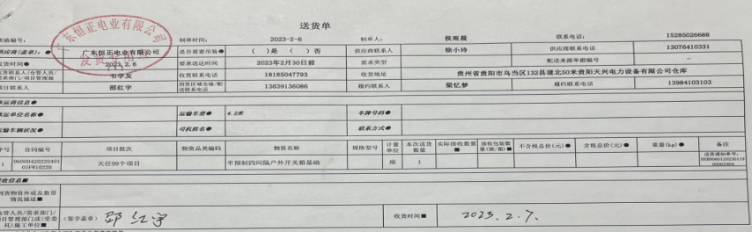  根据公司销售管理规定及销售合同的要求，交付时公司派专人到客户现场与客户共同验收，验收合格即进行交付。  6、抽《顾客满意度调查表》  客户：贵州省绿筑科建住宅产业化发展有限公司，对产品质量、服务质量、交货状况、包装运输、配合程度等等进行了考评，总分：96分，满意  7、售后服务：  查，公司产品签订的销售合同上规定了售后服务管理的要求。对销售出去的产品有专人进行跟进，如客户有投诉或产品质量问题，公司在第一时间予以解决。负责人讲2022年9月至今没有产品因质量问题发生的投诉或售后情况。  整个过程基本受控； | 符合
顾客或外部供方的财产 | Q8.5.3 | 公司的顾客的财产有顾客信息、合同，公司对顾客财产进行了保存，当顾客财产丢失时，应告知顾客或外部供方。  负责人讲目前没有发生顾客或外部供方财产丢失的情况； | 符合
交付后活动 | Q8.5.5 | 公司明确产品和服务相关交付后活动的安排及管控要求，包括满足以下各项内容要求。如:  a）法律法规要求  b）与产品和服务相关的潜在不期望的后果；  c）其产品和服务的性质、用途和预期寿命；  d）顾客要求；  e）顾客反馈。  查问，公司有专人对客户的问询、投诉、反馈进行及时的回复处理，定期对客户进行满意度调查。对于已经交付的产品，公司承诺：产品交付后随时跟踪质量状况，发现问题，及时按合同约定进行解决或直接退换的方式进行解决。  负责人讲近一年来未发生售后投诉问题。  现场沟通确认：已基本满足交付后活动的要求。 | 符合
顾客满意（上次不符合项验证） | Q9.1.2 | ---查有《顾客满意度调查控制程序》，公司主要通过日常口头交流、电话回访、登门拜访、定期发放《顾客满意度调查问卷表》等形式来收集了解顾客是否满意的信息。2022年11月发放调查表共 3份，回收调查表共3 份。  出现“需改进”、“不满意”选项的调查表0 份。  --调查内容包括：产品质量、缺陷率、交货及时性、投诉处理及时性、投诉处理、沟通等  --统计分析结果顾客满意度：98分  --暂无明显需实施纠正措施的改进事项。  提供顾客满意调查分析报告，报告显示：顾客对公司的产品质量和服务都很满意，未发现有不满意的情况。在产品价格上，与顾客心目中要求还有一些差距。针对这一情况，负责人讲今后将加强与顾客的沟通，增加市场调研频率，对市场信息提高敏锐度，加强供方的比选工作和供方评审工作，并严格按照顾客要求进行销售服务和合同评审，提高顾客对本公司的满意度。  已经将该调查结果提交管理评审审议。  负责人讲，近一年来无顾客流失及重大质量投诉情况。 | 符合
说明：不符合标注N
管理体系审核记录表
过程与活动、  抽样计划 | 涉及  条款 | 受审核部门：供销部 ， 主管领导：罗元勋， 陪同人员：罗元勋 | 判定
过程与活动、  抽样计划 | 涉及  条款 | 审核员：宋明珠， 审核时间：2023年3月4日 | 判定
过程与活动、  抽样计划 | 涉及  条款 | 审核条款： | 判定
组织的角色、职责和权限 | EO5.3； | 查，供销部的岗位职责和权限如下：  - 负责顾客要求的识别，和合同的评审，负责与顾客的沟通和联络；  - 负责合格供方的评价及对采购物资的评价。  3）负责本部门的环境因素识别，完成本部门目标、指标和环境管理方案的实施；  4)负责对本部门的危险源进行辨识、风险评价和控制措施的确定，提出职业健康安全管理方案并实施。  ……  供销部负责人对部门职责清楚。 | 符合
目标及其实现的策划 | EO6.2 | 查供销部环境、职业健康安全目标： 完成情况统计（2022年09月-2023年02月）  a)重大伤亡事故； 实测：零  b)固废分类处置率； 实测：100%  c)火灾； 实测：零  查：2022年09月-2023年02月供销部质量目标完成情况：均能达到要求。  查，公司编制了环境安全目标管理实施方案：制定、执行程序或作业文件；加强监测和测量；培训与教育；应急响应。 | 符合
环境因素 | E6.1.2 | 查，依据《环境因素识别和风险评价管理程序》，根据不同的时态、状态识别了环境因素，通过对其发生的可能性、危害性等进行评价，供销部确定的重要环境因素有：1）潜在火灾；2）固废的排放。  现场查看，部门的主要工作为客户提供公司生产的预制构件模具、混凝土预制构件及原材料的采购；销售过程中有办公固废、包装袋、包装绳等固废，部门的环境因素识别和重要环境因素基本到位。 | 符合
危险源识别、评价与控制措施 | O6.1.2 | 查，供销部经过辨识与评审形成了《危险源识别和风险评价管理程序》，包括办公设备线路损坏漏电引发触电伤人、吸烟引然纸张引发火灾；高温天气下业务外出造成的的中暑、业务外出发生的交通事故等危险源。  采用的是经验判断法、过程分析法识别。  供销部采用打分法确定重大风险是：线路短路、吸烟引发火灾、中暑。  危险源辨识基本充分、风险等级评价基本合理。  查，风险控制措施有：  相关方告知、定期检查线路；设立消防逃生通道、消防设备配备定期检查；  参与消防应急预案的制订及演练等。  危险源识别基本充分，控制措施需要完善。 | 符合
沟通 | EO7.4 | 在公司内部主要采用口头、电话、会议、面谈等形式就与运输服务有关问题及与质量管理体系有关问题进行沟通，基本有效。未发生由于沟通不到位而影响工作的情况。  相关方的沟通主要体现在和顾客的沟通方面，经常性的对顾客进行走访，了解顾客的意见。  服务提供前：走访用户、电话沟通、了解相关信息等，与顾客签订合同。  服务提供中：组织按期交付，解决用户对进度、交付要求等关切问题；  服务提供后：与客户保持密切沟通，不定期回访用户，并对顾客反馈问题解答。针对存在的问题及时进行处理。定期发放顾客满意度调查，了解顾客满意或不满意的信息，并积极应对，确保顾客满意。  对顾客一般提出的问题，由项目负责人负责解决。  自体系运行以来，没有发生严重的顾客投诉事件。 | 符合
运行策划和控制 | EO8.1 | 查，供销部实施以下环境安全管理制度：《环境运行控制程序、》、《职业健康安全管理程序》、《固体废弃物管理规定》、《消防管理制度》、《安全检查制度》、《消防火灾应急疏散预案》等。  查供销部不可接受风险源：  1）线路短路、吸烟引发火灾、中暑  查重要环境因素：  - 潜在火灾；  - 固废排放；  查看，公司制订的相应的安全管理制度及管理方案，对不可接受风险源进行管控。  据称：对火灾应急设施、安防设施运行情况等进行了检查维护。  查供销部办公区域环境和安全实施情况；  现场查看：现场未发现大功率电器使用。  现场查看：现场电线有穿管保护，固定布局、现场有禁止吸烟的提醒，办公设备均有接地保护。  查见办公区有一般固废分装桶，现场有处理的记录。 | 符合
应急准备和响应 | EO8.2 | 查见：《应急准备和响应控制程序》、《消防应急预案》、《触电应急预案》等文件，在程序和管理文件中明确了预防潜在环境和职业健康安全事故的目的、范围、职责、工作程序等内容，与组织实际情况相适应。  提供有生技部人员在行政部组织下，参加了的“火灾消防知识培训”记录。  查见：消防演练实况记录：供销部相关人员参加了公司行政部组织的火灾应急预案演练记录（时间2022年11月21日）。  查，现场对应，公司员工的安全逃生意识有 明显的改善和较大提高。使员工掌握了安全逃生的方式和路径。同时使员工掌握了灭火器材的使用。  查应急准备：生技部各场所配置的消防器材完善、良好。 | 符合
说明：不符合标注N

